# 2024年暨南大学4月和5月网络维护工单分析报告

为提升学校师生校园网体验，更好地去支撑教学、科研的数字化与信息化工作，针对石牌、番禺校区在2024年4月1号-5月18号用户故障工单情况进行统计分析，并且提出解决方案，如下:

石牌校区4月1号-5月18号的总工单为590单。接入交换机故障工单占比为6.27%，共37单，主要故障是线路老化、设备老旧等问题，集中在学生宿舍1A、周转楼CA、周转楼BB。无线AP故障占比6.78%，共40单。值得注意的是，网线或光纤问题占比23.05%，共计136单。针对这些由于设备问题引起的工单，后续应该对网络问题突出及重要区域的老旧综合布线进行千兆光网改造，以提高相对应区域校园网稳定性和可靠性。

番禺校区4月1到5月18号中，用户使用问题的工单有118单，占比23.46%，是仅次于工作任务的报单原因，相较于三月份用户使用问题占比有所增加。无线AP故障的工单有33单，占比6.56%，对于设备相关的故障，应该加强网络中心的勤助人员在无线AP 的更换，故障排除等问题上能力的培养，以更好应对相关设备的问题。后续的工作可以让勤助的工作人员向大家给予校园网规范使用的相关经验指导来减少用户使用问题的相关报单，提升用户的校园网使用质量。

**最后，用户使用问题都是两个校区4月1日-5月18日占比较重的问题**。石牌校区的用户使用问题故障工单为91单，番禺校区的用户使用问题同期工单为118单，主要原因在于多数用户存在使用问题，例如：用户设置VPN、代理、为他人开启wifi共享服务和使用加速器等。后续建议前台老师针对校园网用户使用问题在学校公众号和服务群推送相关教程，减少用户使用故障。

# 一、石牌校区工单故障统计情况

## **（一） 统计结果（2024年4日1日-2024年5月18日）**

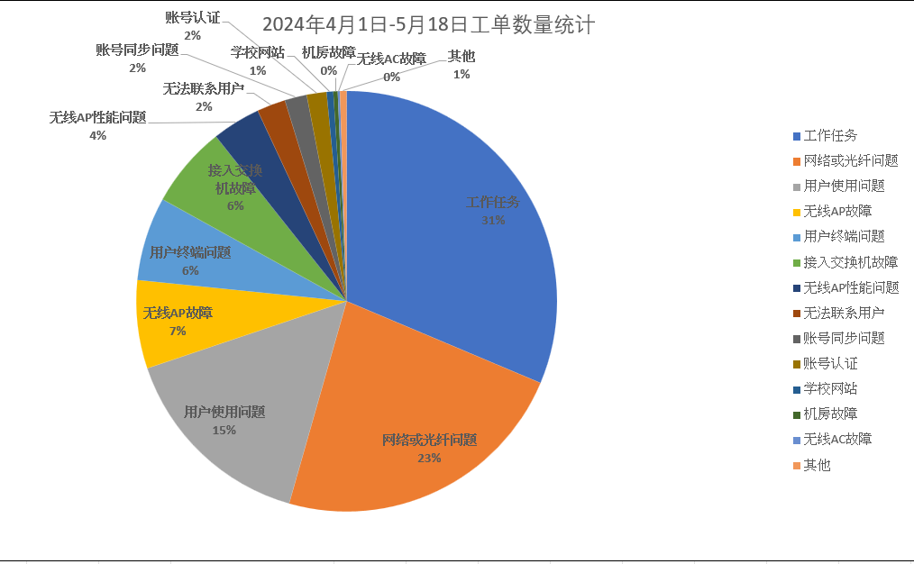

## （二）统计分析总结如下：

1.总述：

在四、五月份期间（2024年4月1日-2024年5月18日），石牌校区工单故障总工单是590个，其中工作任务和网线或光纤问题占比超过一半。

2.四、五月份工单故障类型分布占比中：

（1）“工作任务问题”故障工单为185单，占总工单的31.36%，占比最高。在查看工单数据后发现工作任务问题大多是现场情况勘察以及测试网络。

（2）“网线和光纤问题”故障工单为136单，占总工单的23.05%。根据数据，发现问题大多数是水晶头老化或模块损坏导致，后期通过重打水晶头、重做模块解决问题。总的来说，网线和模块是主要问题来源，光纤只有个别故障工单。

（3）“用户使用问题”故障工单为91张，占总工单的15.42%。数据显示，大多数情况下用户在勤助维护人员维修之前自行解决或者后期在勤助维护人员的指导下解决问题。“用户使用问题”主要的原因是，用户可能进行过某些误操作或者用户的电脑配置有问题(如网卡)。

## （三）故障类型分析

1 .关于“网络或光纤问题”

根据统计结果有以下几种情况：

1. 主线松动，重新插拔主线之后得以解决。
2. 网线水晶头老化等导致网络不通，重新更换水晶头之后恢复正常。
3. 网线断芯，调芯之后恢复百兆上线。
4. 交换机端口问题，更换端口之后解决。
5. 用户模块问题导致无法使用有线，更换用户模块后解决。
6. 除此之外，有个别用户反应网速慢。问题在于用户自己接路由器，路由器经常无法识别主线，导致上网加载网页很慢，直接连接主线可正常使用。
7. 关于“用户使用问题”

根据统计的结果显示，主要有以下几种情况：

1. 用户设备抢占、数量超出限制。主要是由于用户多设备使用或者将帐号借给他人，有时用户的设备并未超出数量限制但是还是会显示该异常，主要由于后台数据更新太慢，可以通过升级系统解决。目前大部分解决措施为通知用户修改密码，或者mynet242上强制下线。

（2）用户自行使用路由器或者交换机。经常出现用户使用的路由器故障导致无法使用网络的问题，建议告知使用校园网的同学选择合适的路由器或交换机。

（3）用户的电脑可能使用了一些诸如加速器、网络共享等软件，导致被拉入黑名单，一般解决措施为将其拉出黑名单并提醒用户正确使用校园网

（4）除此之外，还有个别工单是由于用户不知道如何从单终端转多终端，或者如何进行认证等问题。建议增加校园网使用知识的推广。

1. 关于“无线ap故障”、“接入交换机故障”等问题

根据统计结果主要有：

1. ap故障或者连接ap的水晶头损坏。此类问题通过更换ap或者水晶头解决。常见的现象是无法连接网络或者无线信号弱。
2. poe交换机离线或者故障。交换机主要由于供电问题导致网络故障。在回南天出现插排、电闸有水导致跳闸现象，要注意在周围增加安全防护。
3. 还有一些是因为主线路松动导致故障，重新插拔即可。
4. 除以上几种常见问题外还有一些特殊情况，如：
5. 用户终端的网卡设置与校园网不适配。
6. 由于用户设备的dns设置或者mac地址问题导致无法认证。
7. 有时会出现公用电脑无法认证的问题，主要是由于图书馆公共电脑认证网址存在缓存，导致用户的认证域名为auth88。
8. 一小部分工单的解决方案过于简洁导致无法分析问题，可以让维护人员写解决方案的时候尽可能描述清楚。

## （四）石牌校区现场网络测试（2024.5.18）

测试地点：石牌校区图书馆分散抽测

（现场测试具体收集信息均已打包在另一文档）

**石牌图书馆：**

抽测点位17个，大部分位置测试结果都能保持正常的网络状态，但2、4和6楼测试的ap存在下载上传异常情况，需后续留意加强。

2楼ap名称为：0e:14:4b:6d:ce:bc，测速网的下载速率较慢

测试账号：20231012151 时间：5月18日14:59

2楼ap名称为：a2:0d:9e:85:f3:2d，测速网的下载和上传速率较慢

测试账号：20231012151 时间：5月18日15:18

4楼ap名称为：0e:74:9c:98:4a:34，测速网的下载和上传速率较慢，在网络信号正常情况下，均在5Mbps以下

测试账号：20231012151 时间：5月18日15:38

6楼ap名称为：22:0d:9e:85:ee:95，测速网的上传速率较慢

测试账号：20231012151 时间：5月18日15:54

**石牌教学楼和行政办公楼本月并没有安排网络测速，当时刚好去的那一天作考场，没有合适机会测速。**

后续的石牌的网络测速，应当安排好具体的时间，减少此类情况的出现。

# 二、番禺校区工单故障统计情况

## （一）统计结果（2024年4月1日-2024年5月18日）如下：

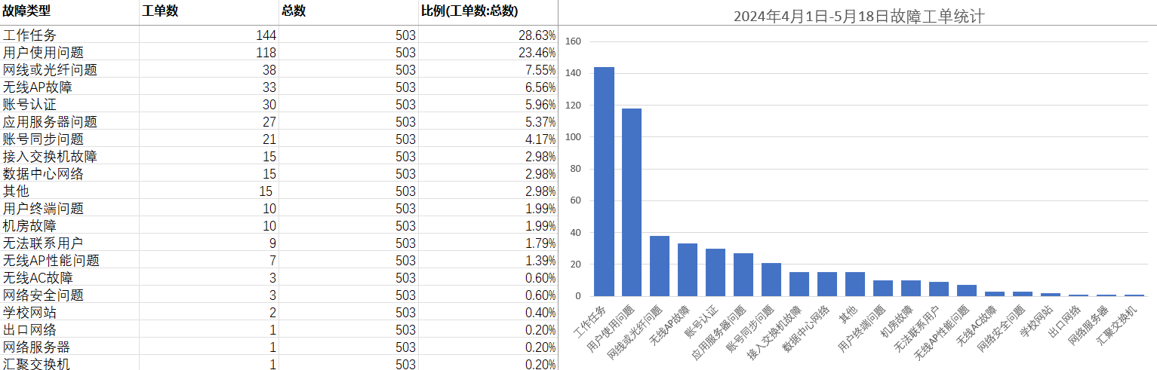

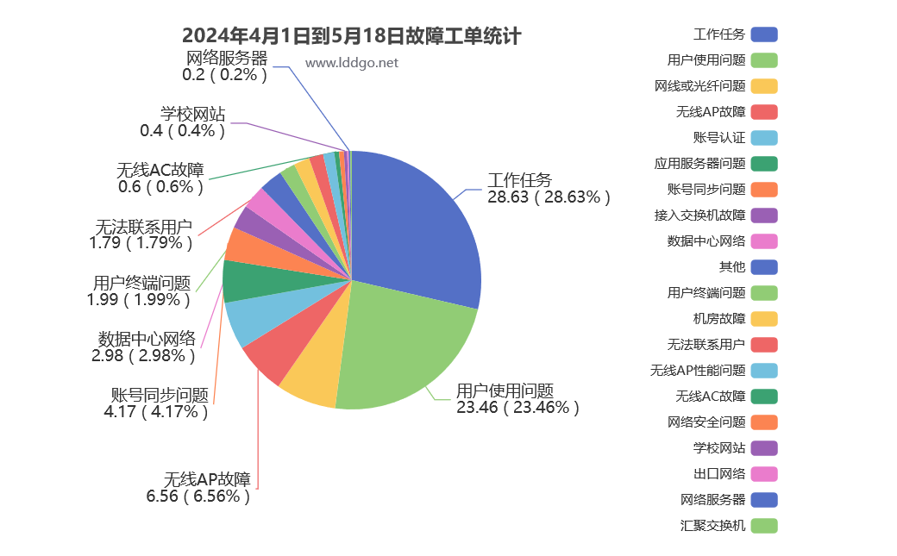

## （二）统计分析总结如下

1.总述

番禺校区在2024年4月1日-2024年5月18日总工单是503单。工作任务和用户使用问题占总工单超过一半。

2.本阶段（4月1日-5月18日），工单故障类型分布占比中：

（1）“工作任务”四、五月份期间故障工单为144张，占总工单的28.63%，占比最高。该阶段校内一些基础设施网络故障居多，相关工作任务较多，此外，大雨和高温导致的部分学生宿舍楼弱电井进水、宕机也是故障诱因。

（2）“用户使用问题”故障工单为118单，占总工单的23.46%。

分析:在查看工单数据后发现大多原因为如下几点：用户所使用的设备超出了限制导致的抢占问题；某些用户使用一些第三方游戏加速器、代理技术软件导致网络故障；用户自行使用共享WIFI等非正常方法上网导致被拉进黑名单；自身设备使用问题；一些用户直接反馈已解决。

总体来看，用户不了解正确使用校园网导致的网络故障居多，特别是在使用设备数量问题、JNU和JNU-Secure连接方法方面不够了解，并且部分用户对计算机及网络连接等基础知识方面较为缺乏；另一方面，部分用户被拉入黑名单，其中部分是因为使用共享WIFI等方式上网导致被拉黑，但另一部分用户反映正常上网，莫名被拉黑，具体原因尚未查明，但一般拉出黑名单后问题没有再次出现的。

（3）“网线或光纤问题”故障工单为38张，占总工单的7.55%，在查看工单数据后发现大多原因是路的损坏导致，重做水晶头或更换网线后网络恢复。

（4）“无线AP故障”故障工单为33张，占总工单的6.56%，在查看工单数据后发现大多原因是因为AP设备老化，性能下降，更换AP后得到解决。

（5）“账号认证”故障工单为30张，占总工单的5.96%，在查看工单数据后发现绝大多数问题经过同步、清空MAC认证或拉出黑名单后得到解决。

（6）“账号同步问题”故障工单为21张，占总工单的4.17%。经过分析发现，账号同步问题和账号问题本质都是系统不稳定导致，绝大多数问题经过同步之后得到解决。

## （三）故障类型分析

1、关于“用户使用问题”

体现在出现锐捷认证失败、网络不通的现象，主要有以下几点原因：

1. 用户使用拓展坞，出现拓展坞兼容问题
2. 用户使用加速器或开启代理，对于使用加速器、开启代理或虚拟机等问题，解决方案为让用户关闭相关软件，网络重置清理网络环境等。
3. 用户使用有线网络但是使用完之后没有点击下线，导致其他设备无法连接。
4. 用户使用虚拟机导致多网卡
5. 用户电脑配置，没有设自动获取ip等。
6. 多设备抢占。大部分问题是出现多设备抢占，一个原因是用户使用锐捷认证有线网络后没有下线导致抢占，另一个原因是用户设备切换过于频繁，该问题皆通过在维护系统上清除mac认证强制下线解决。
7. 关于“网线或光纤问题”

主要是网线老化以及网线接入模块的损坏导致。其中网线老化问题一般分为用户使用的网线老化和从用户终端到交换机端的网线老化问题。关于前者，一般可以通过替换法，也就是让用户用其他的网线进行网络连接来检测出，比较好解决。

1. 关于“无线AP性能问题”

主要是ap的发射功率低、ap故障和馈线盒故障等原因导致。通过后台重启ap，调大ap功率，更换ap/馈线盒或更换馈线解决。学校大部分设备使用时间较长，设备老化，可考虑更换新一批设备。

4、关于账号同步与认证问题

其主要原因有以下几点：

1. 用户刚充值续费完成，用户信息还没有在后台更新，需要在mynet242上进行同步。
2. 用户由单出口转多出口，mynet242系统上用户模板还是显示为单出口，导致用户仍然无法多台设备同时在线。
3. 用户设备数量超出上限，出现mac地址抢占冲突。
4. 单出口频繁掉线。同步主要是由于后台的信息更新不及时，导致用户无法正常使用，需要在mynet242维护系统上同步。

5、关于“接入交换机故障”

主要问题集中T4弱电井过热导致交换机掉线，其中4楼和7楼较为严重。其主要原因是4月份天气开始升温加上运营商设备安装在弱电井后没有进行相应的散热措施。目前的主要解决方案就是采用临时的工业风扇进行散热，但该方法局限性在于需要把门打开并且工业风扇的噪声非常大，对于附近同学带来一定的影响。T2组勤助曾反映弱电井的门经常被关上并且风扇因为噪声过大被关掉。其余原因主要是交换机对应接口的跳线松动，重新插拔跳线即可。

## 三、wis分析

**（一）图书馆**

在查阅了近7天（2024.5.20-2024.5.26）图书馆1、3、5、6楼的ap情况后，发现大部分丢包率和时延都是正常的，偶尔会有一些ap出现异常的情况。

1F:

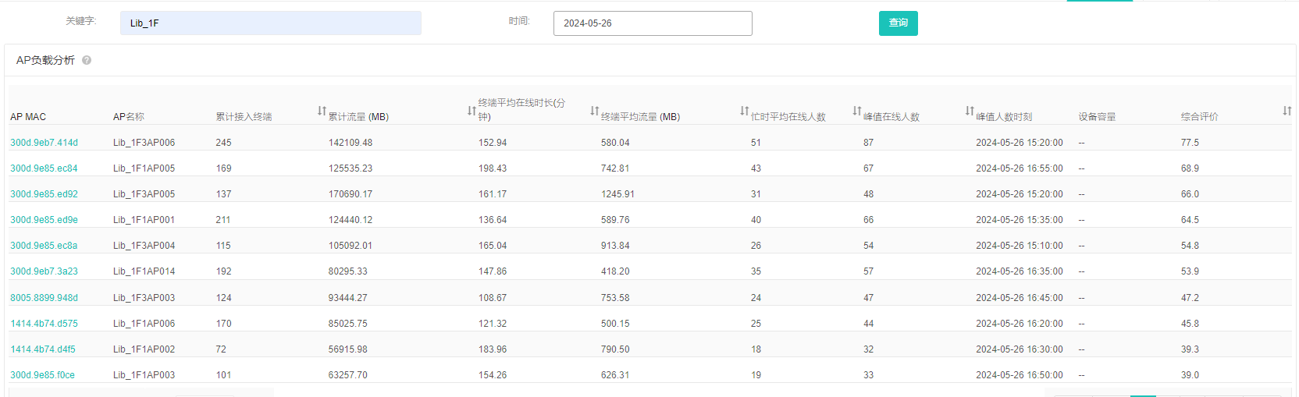

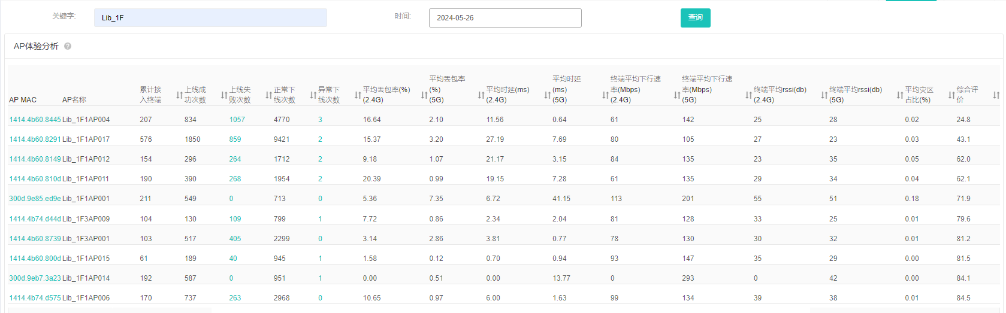

其中名称为Lib_1F1AP004的AP的上线失败次数相较于其他ap较多，但丢包率并不高，可能需要优化一下。



3F：

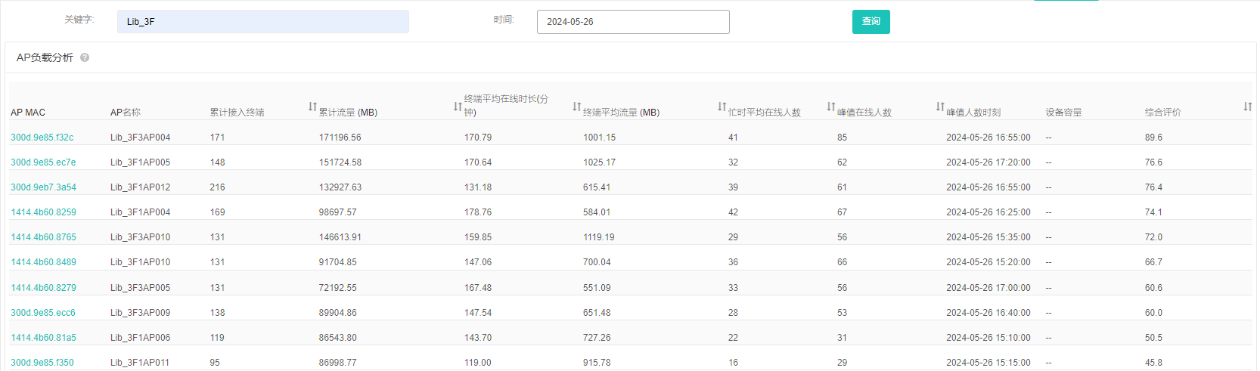

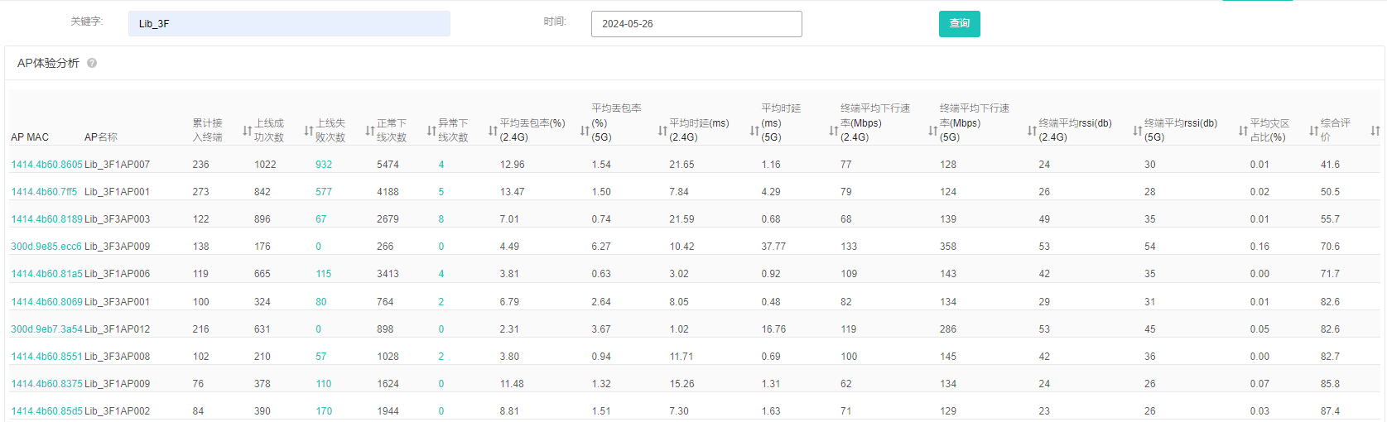

其中名称为Lib_3F1AP007的AP评分较低，需要关注一下



5F:

5楼ap数量少但是足够满足同学们使用需求

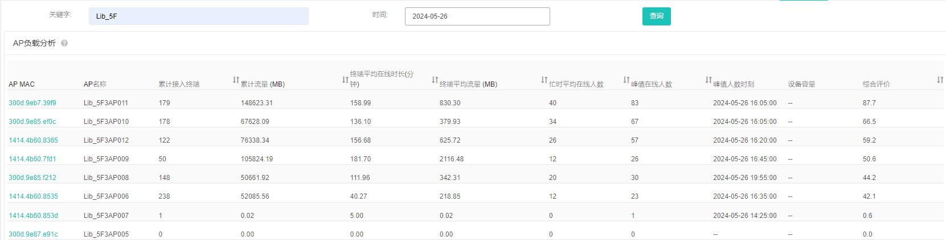

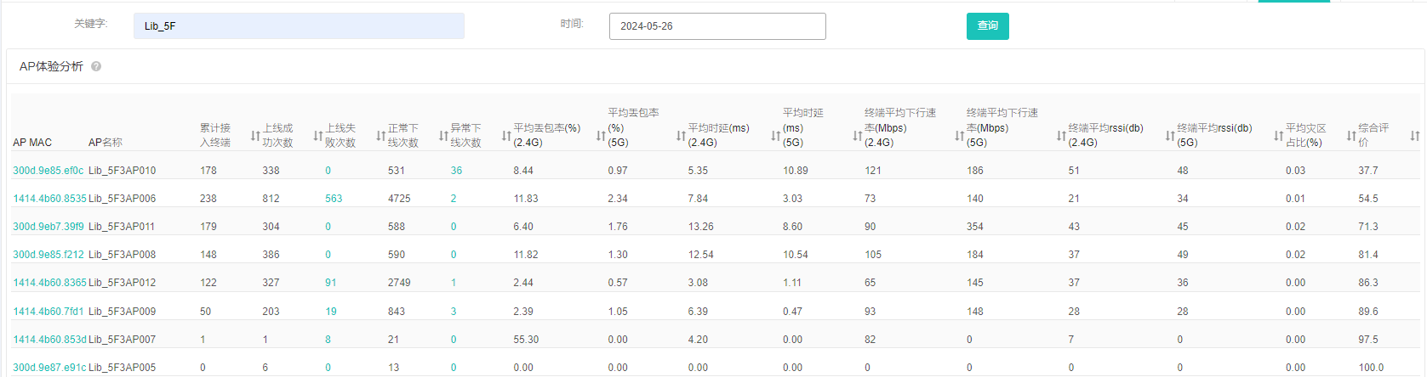

6F:

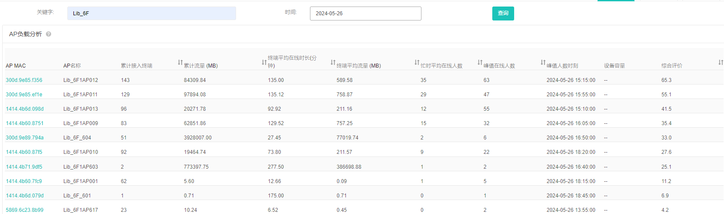

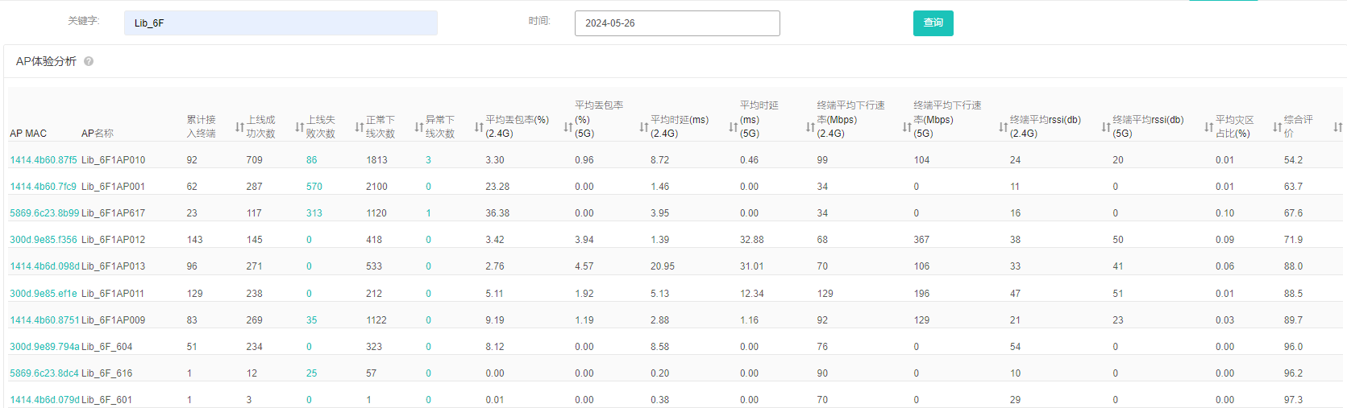

其中名称为Lib_6F1AP617的AP评分低，且丢包率较高，需要重点关注一下



**（二）番禺教学楼AP情况**

5月20日：

1楼：

AP负载分析：

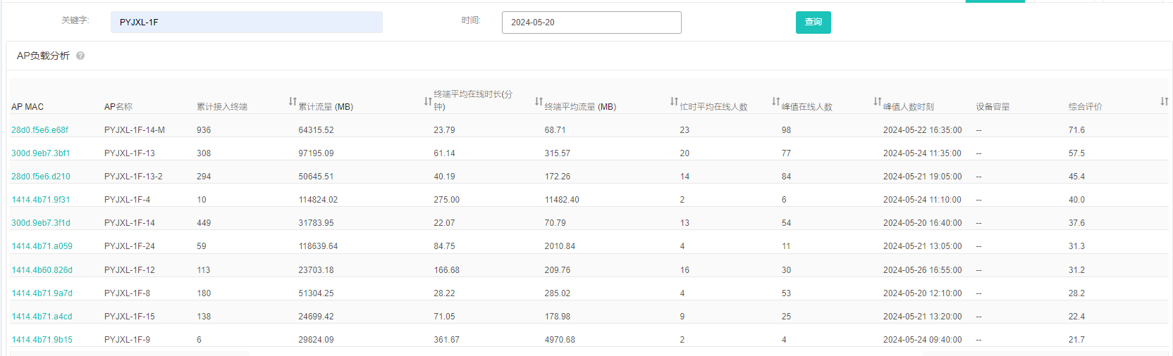

仅少数ap负载较高其他ap负载评分均低于20，可能与当天某个教室的上课人数多有关。

AP体验分析：

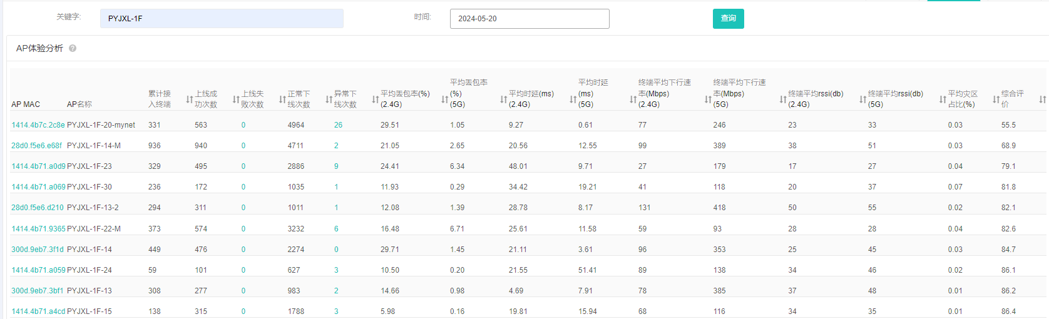

总体来说正常，个别ap体验不好但是丢包率不超过30%，个别ap时延过高但接入终端数量较少。

2楼：

AP负载分析：

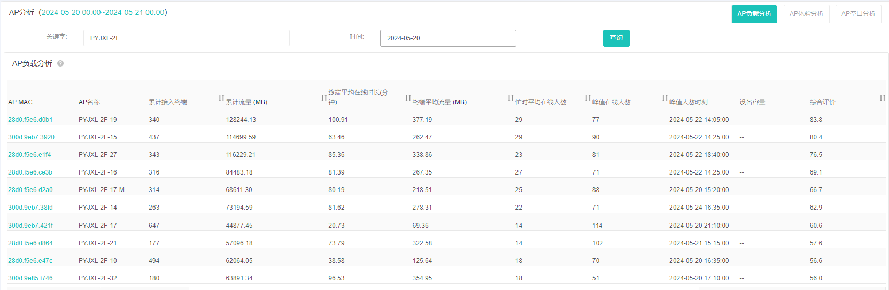

2楼ap的负载情况当天比1楼差了不少，这与2楼上课教室数量比1楼教室上课数量多有关

AP体验分析：

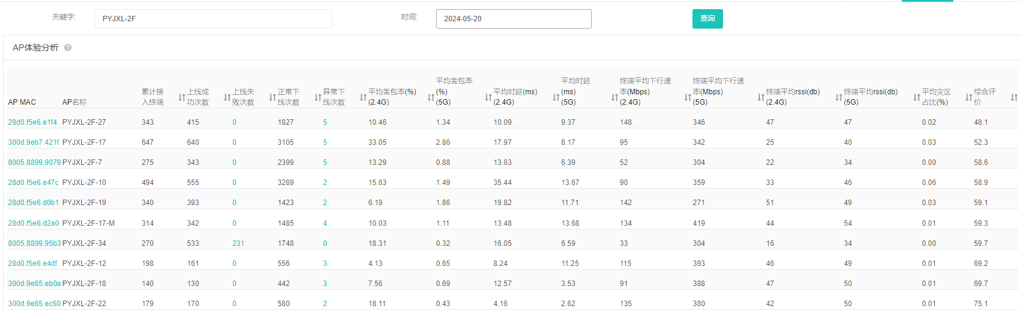

个别ap体验较差，大部分ap体验分数到60分以上。第二个ap（PYJXL-2F-17）在线人数远远大于其他，可能需要调小功率降低负载或者提高ap的性能。

3楼

AP负载分析：

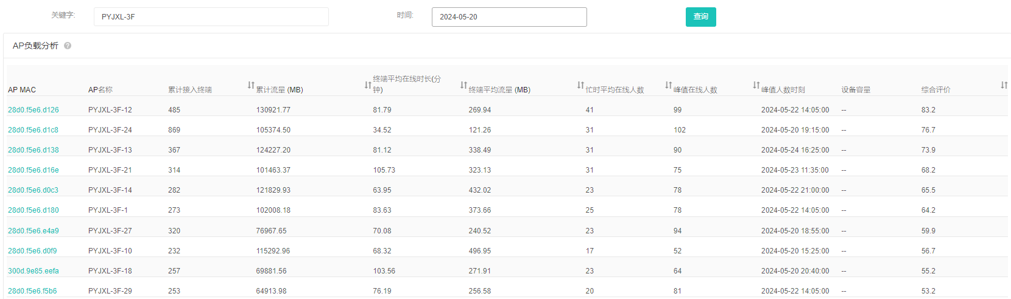

大部分AP负载正常，少数人多的教室负载较高

AP体验分析：

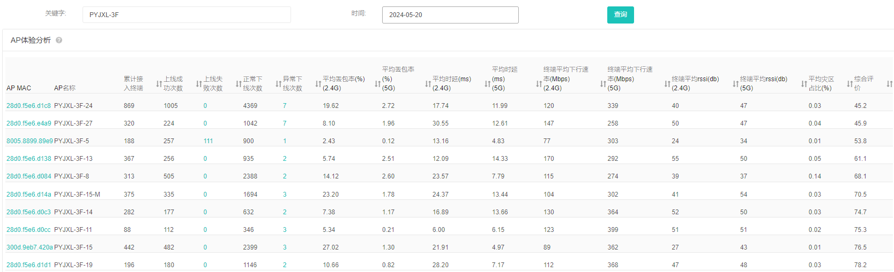

整体来说体验较好，丢包率都挺低的。不过第一个AP的接入终端数比较多，可能是大教室，可能需要降低负载压力和提高性能。

4楼：

AP负载分析：

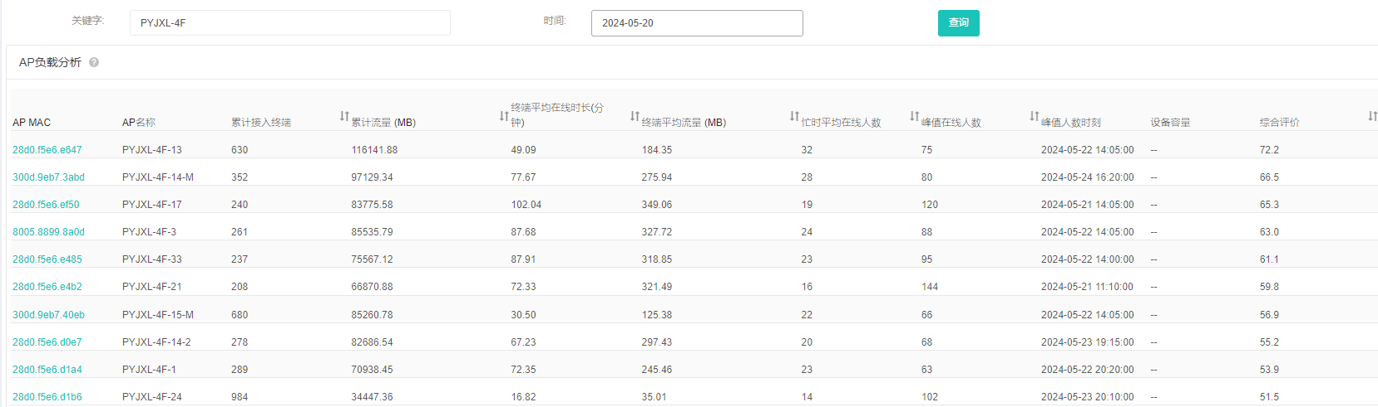

存在个别ap负载较高的情况，如图第一个ap。其他ap负载情况正常。

AP体验分析：

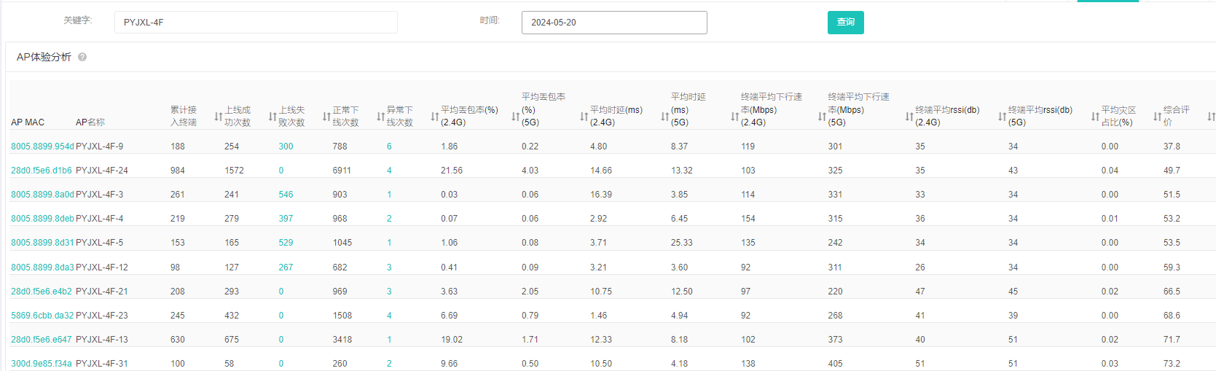

有较多ap存在掉线上线失败人数较多，其他ap体验还行。

5楼：

AP负载分析：

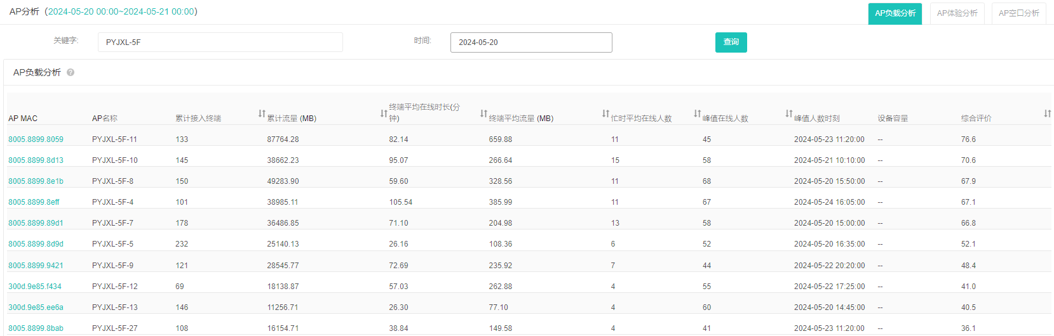

5楼仅一个AP当天负载较高其他ap负载情况正常

AP体验分析：

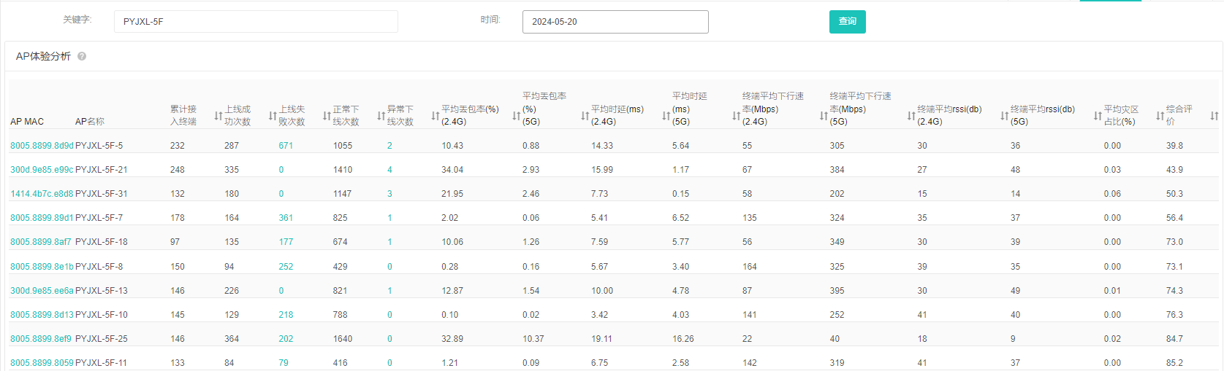

图中第一个ap第四个ap上线失败人数较多。体验较差

5月21日：

1楼：

AP负载分析：

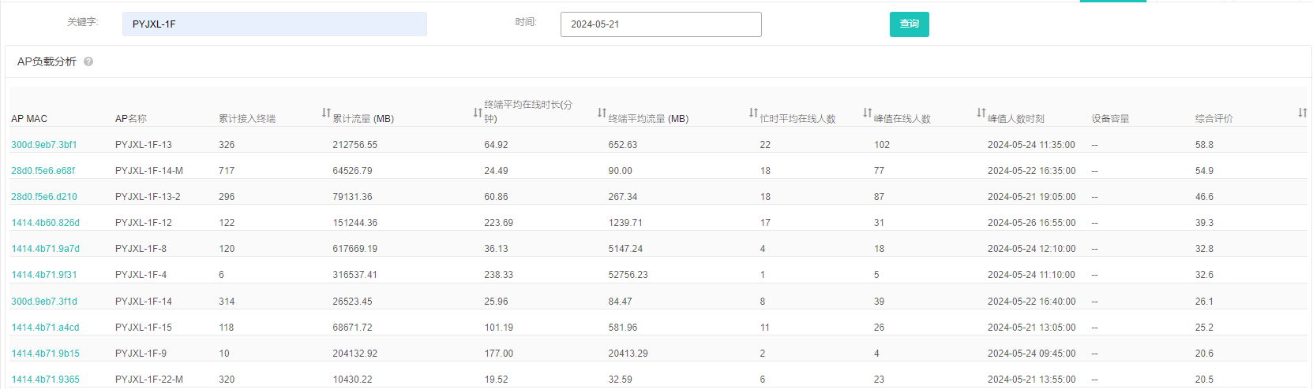

大部分教室ap负载都较低，

AP体验分析：

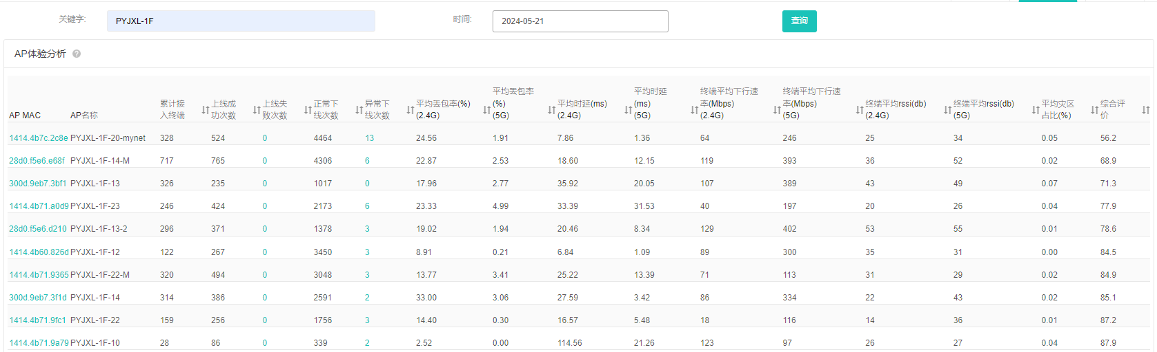

大部分AP体验都较好。

2楼：

AP负载分析：

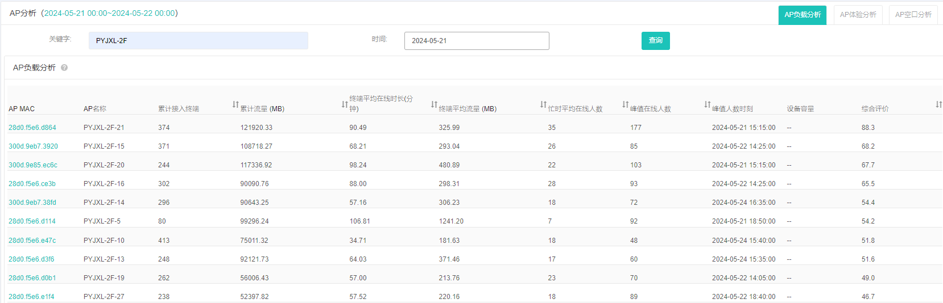

如图第一个ap负载接近90，远高于其他ap。

AP体验分析：

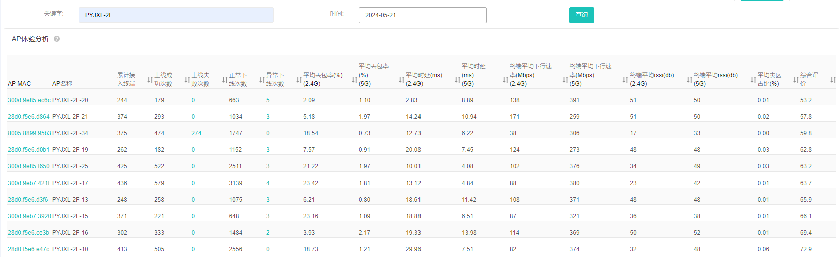

图中第三个ap上线失败次数较多，体验可能较差

3楼：

AP负载分析：

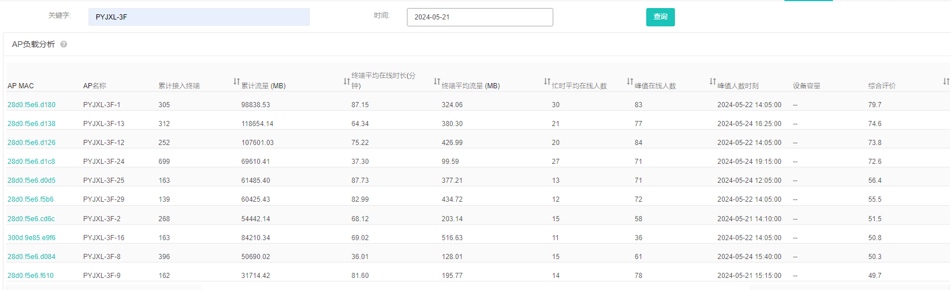

3楼ap负载情况较好，人数多于2楼但是体验分数和2楼差不多

AP体验分析：

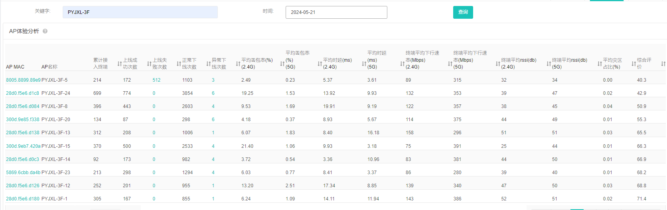

3楼如图第一个ap体验评价较低且上线失败次数过高，可能需要检查

4楼：

AP负载分析：

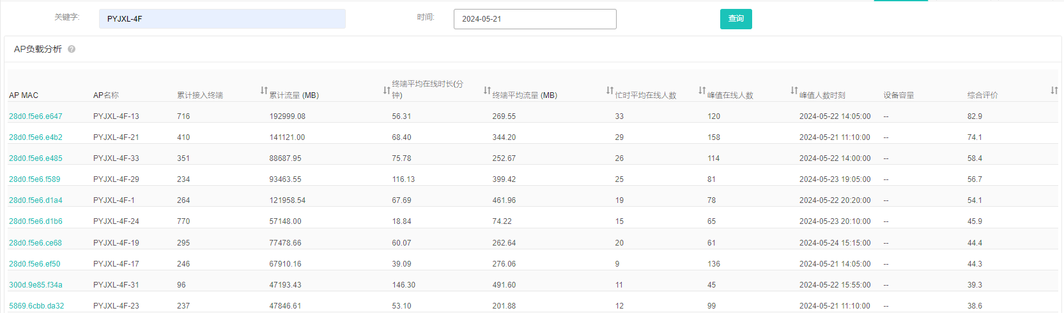

4楼ap负载情况大部分较好，图中第一个ap的负载压力较大

AP体验分析：

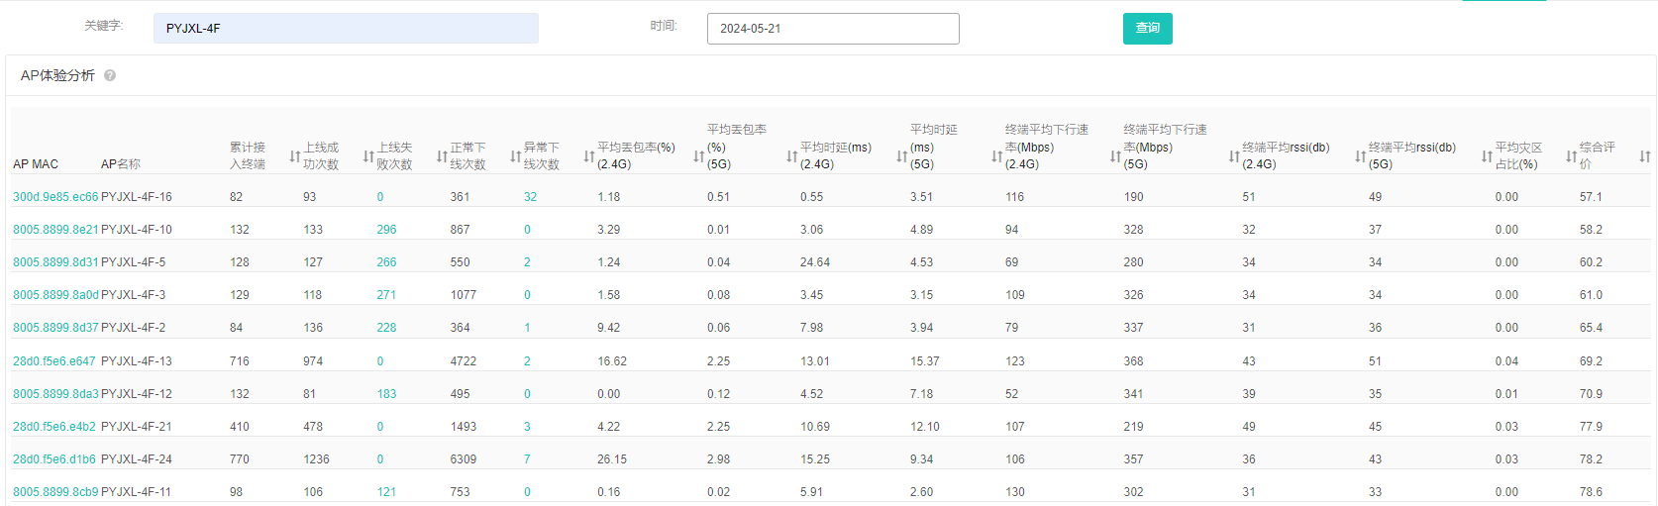

4楼个别ap体验差如图有几个ap的上线失败人数较多

5楼：

AP负载分析：

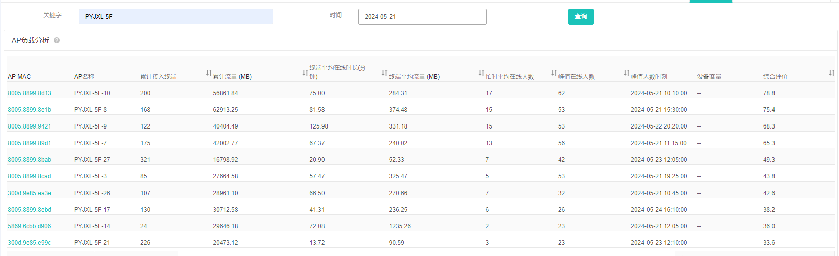

5楼有几间教室的ap负载分数较多可能需要多增设ap来分担

AP体验分析：

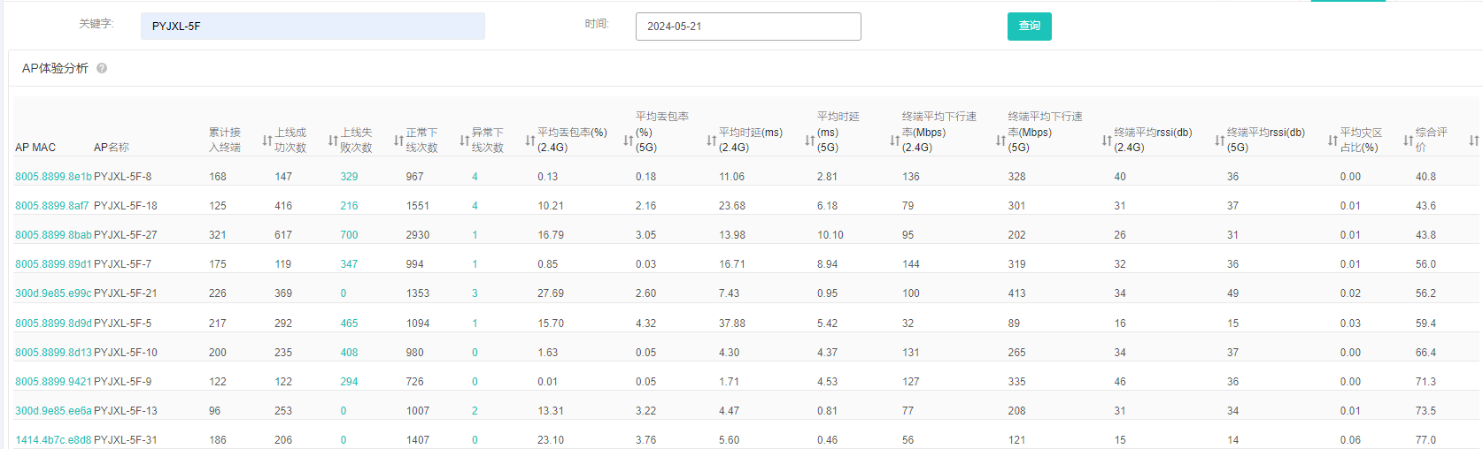

图中好几个ap上线失败次数较高且丢包率较高，可能需要调整

5月22日：

1楼：

AP负载分析：

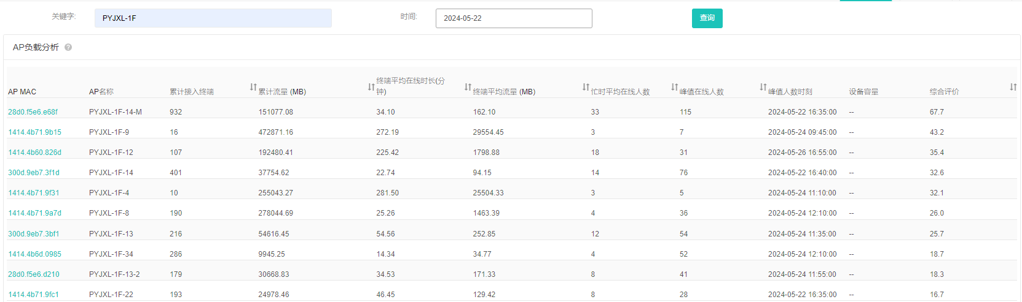

当天1楼ap负载情况较好，第一个ap的负载压力远大于其他ap

AP体验分析：

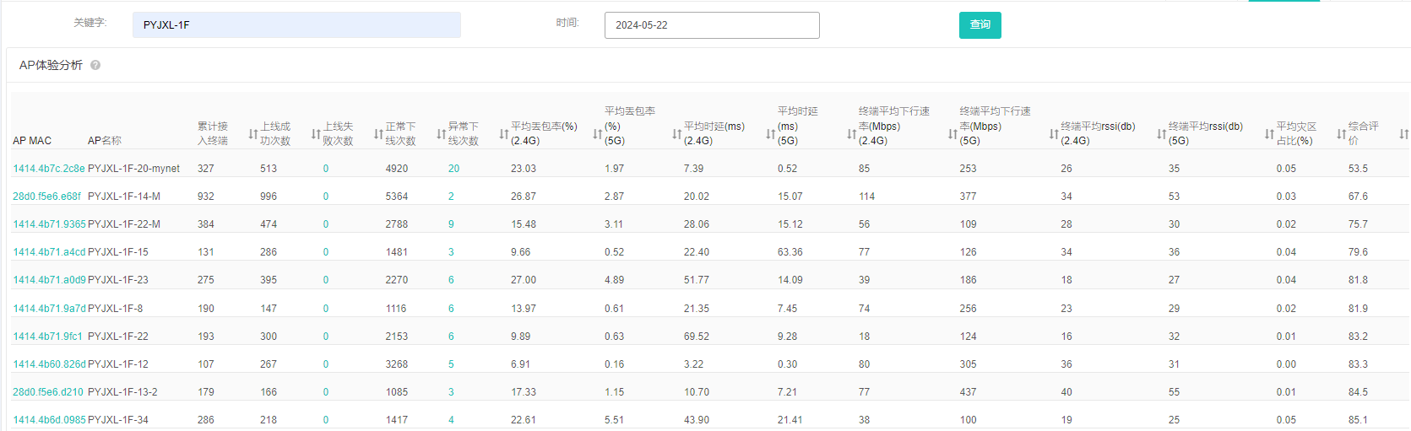

当天1楼仅一个ap体验分数低于60分，情况较好

2楼：

AP负载分析：

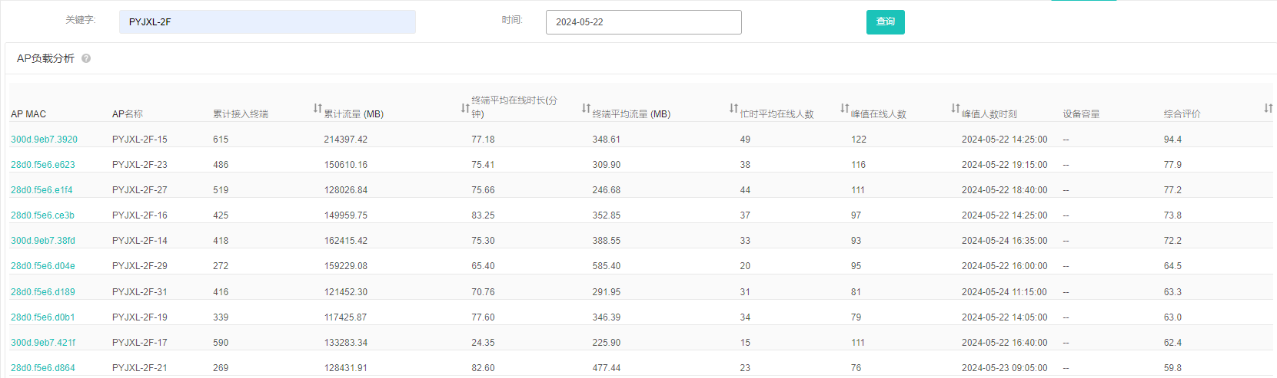

第一个ap负载远高于其他ap，需要重点关注一下

AP体验分析：

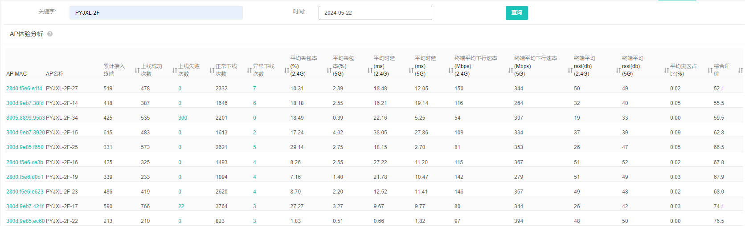

当天ap体验情况较好

3楼：

AP负载分析：

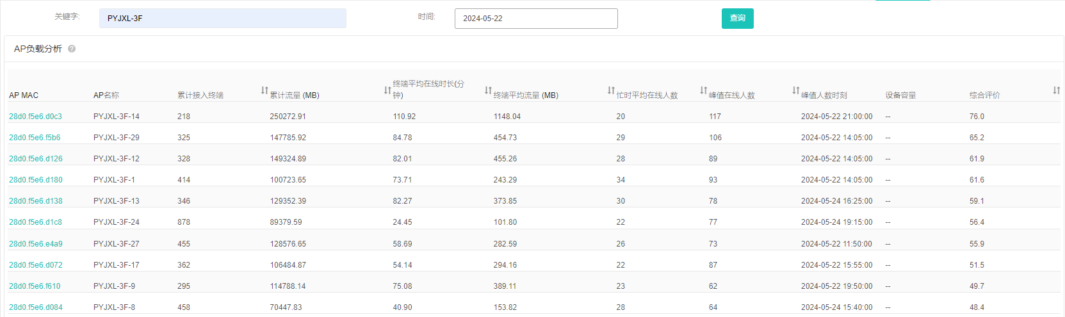

当天ap负载正常

AP体验分析：

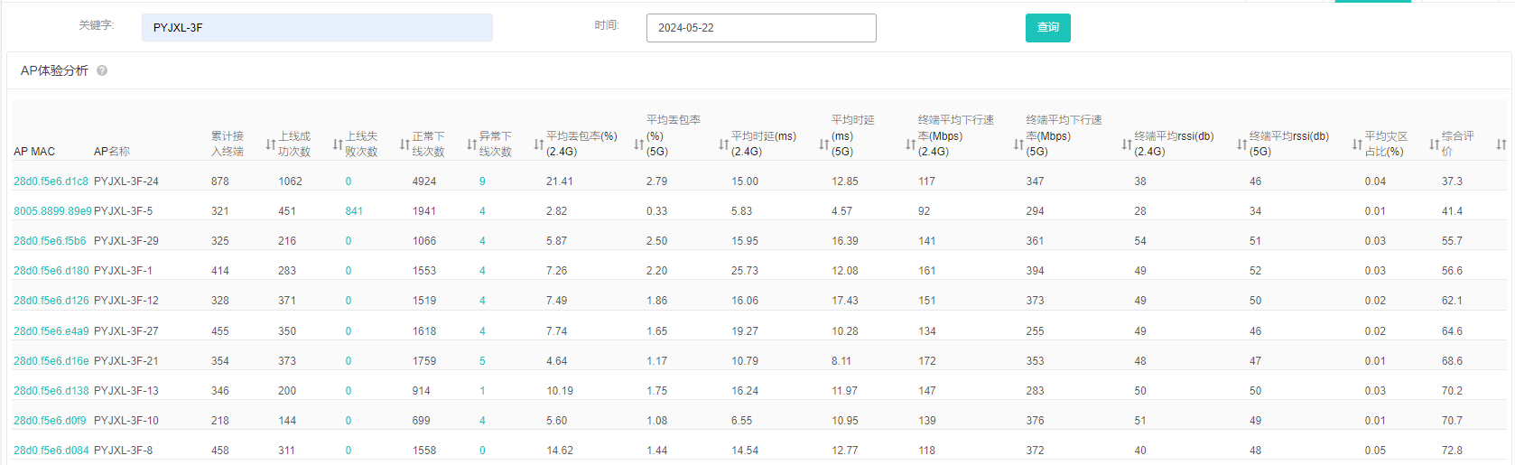

当天ap体验大部分较好，但第二个ap的上线失败次数较多，体验可能较差

4楼：

AP负载分析：

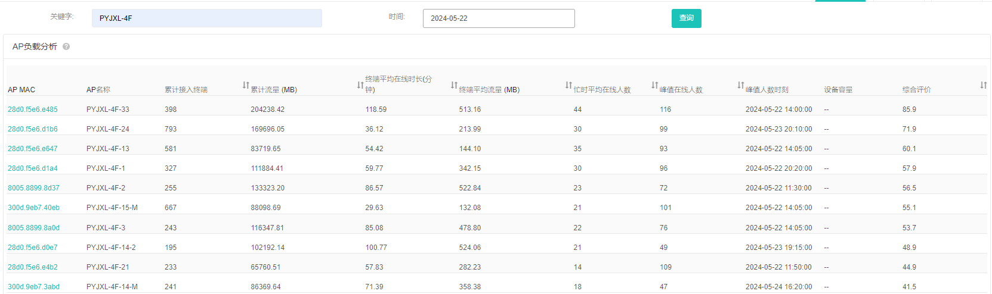

当天ap负载情况正常

AP体验分析：

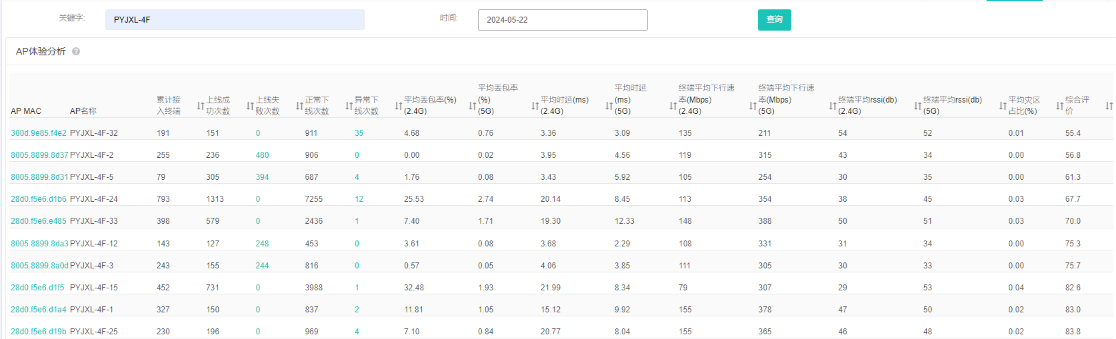

当天的ap体验评分都在五十分以上，但是有几个ap的上线失败次数较多

5楼：

AP负载分析：

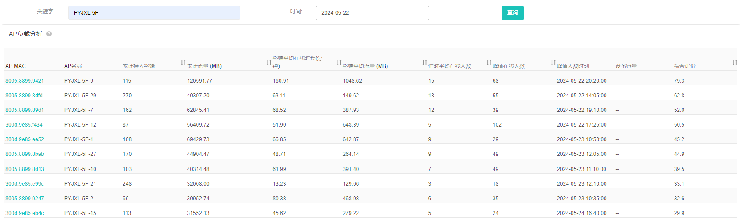

当天五楼第一个ap的负载较其他ap要高，需要关注一下

AP体验分析：

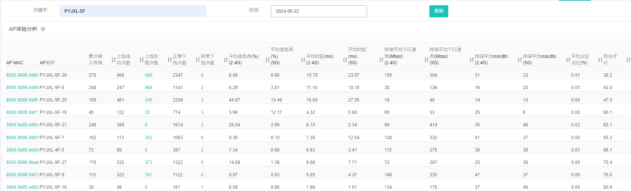

五楼也有个别ap的体验较差，时延较高，且有很多ap的上线失败次数较多

5月23日：

1楼：

AP负载分析：

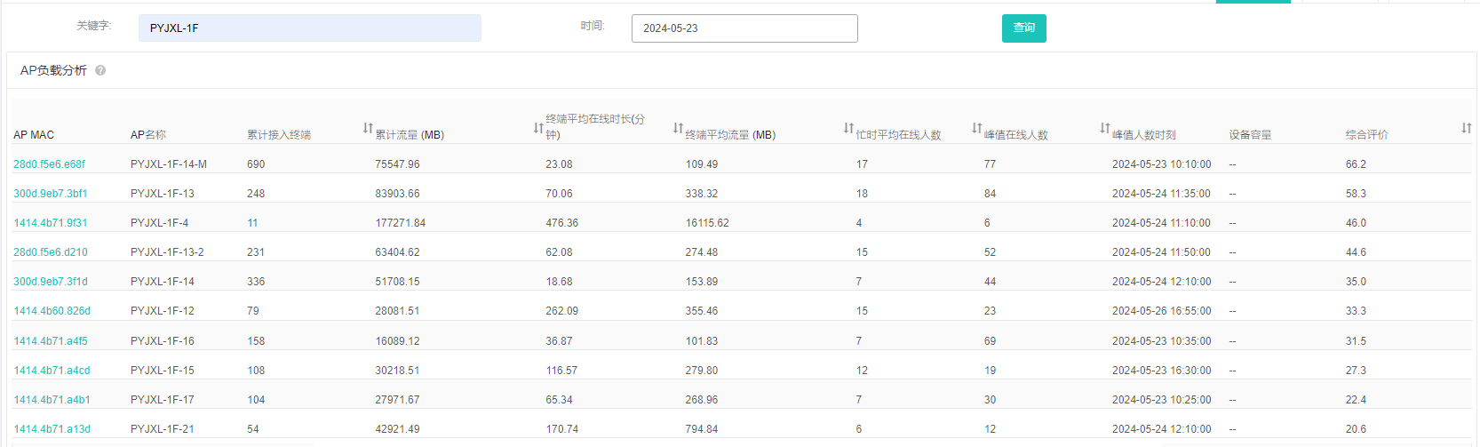

当天负载情况较正常

AP体验分析：

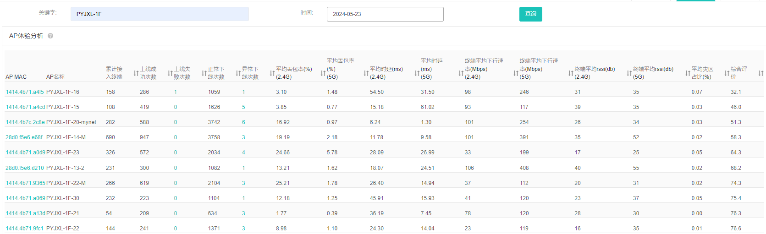

大部分ap的体验情况正常，第一个ap的体验较差，需要关注一下

2楼：

AP负载分析：

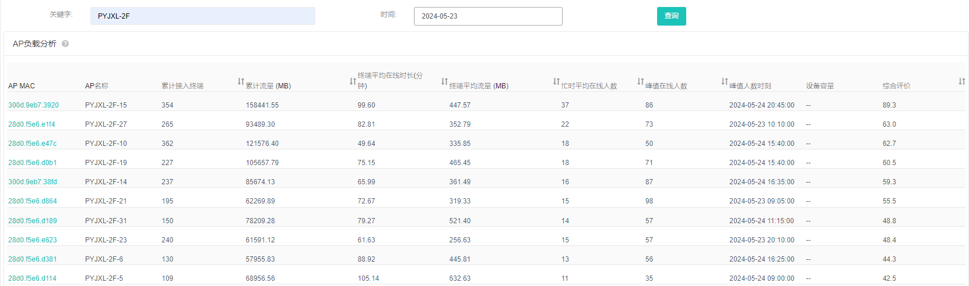

图中第一个ap负载远高于其他ap

AP体验分析：

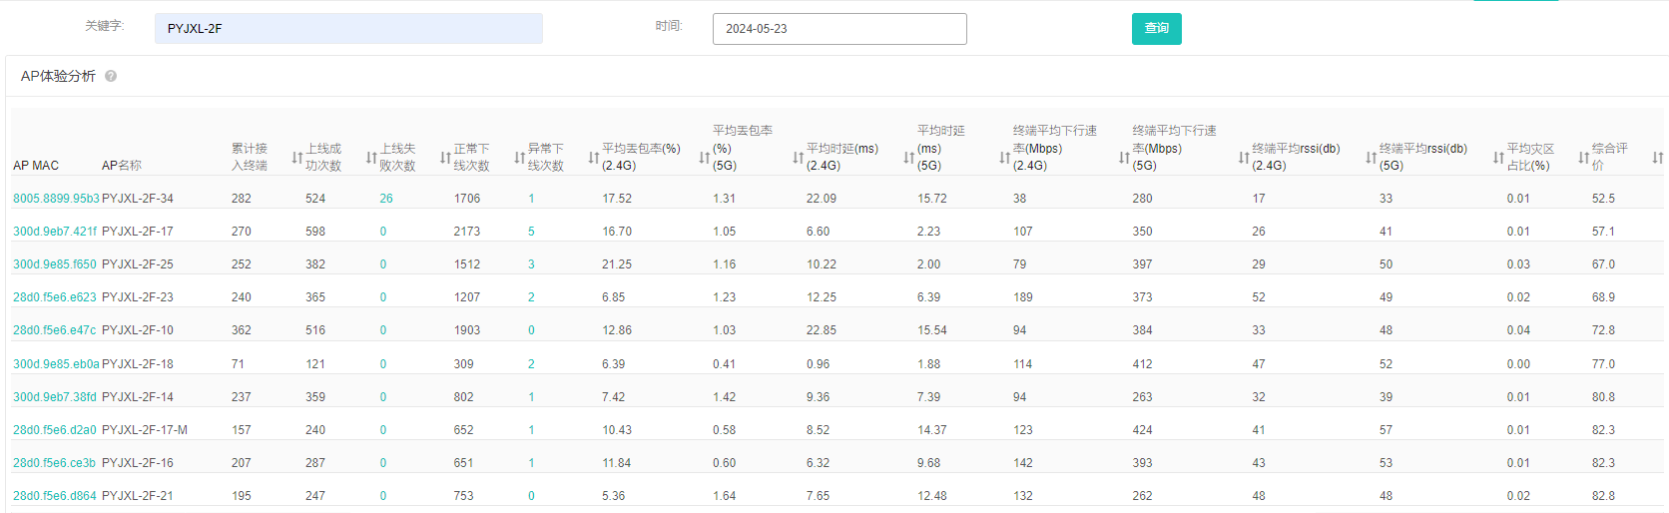

体验情况正常

3楼：

AP负载分析：

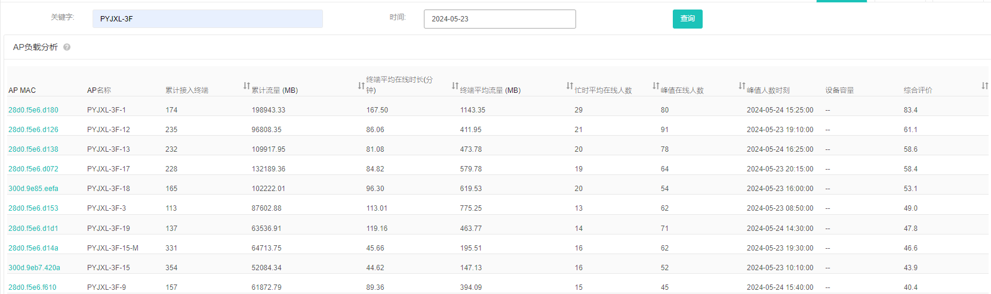

三楼图中第一个ap负载过高，其他的正常

AP体验分析：

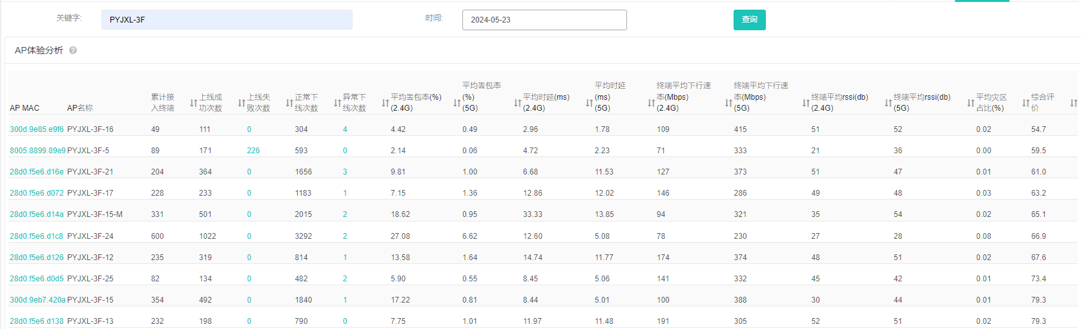

总体体验正常

4楼：

AP负载分析：

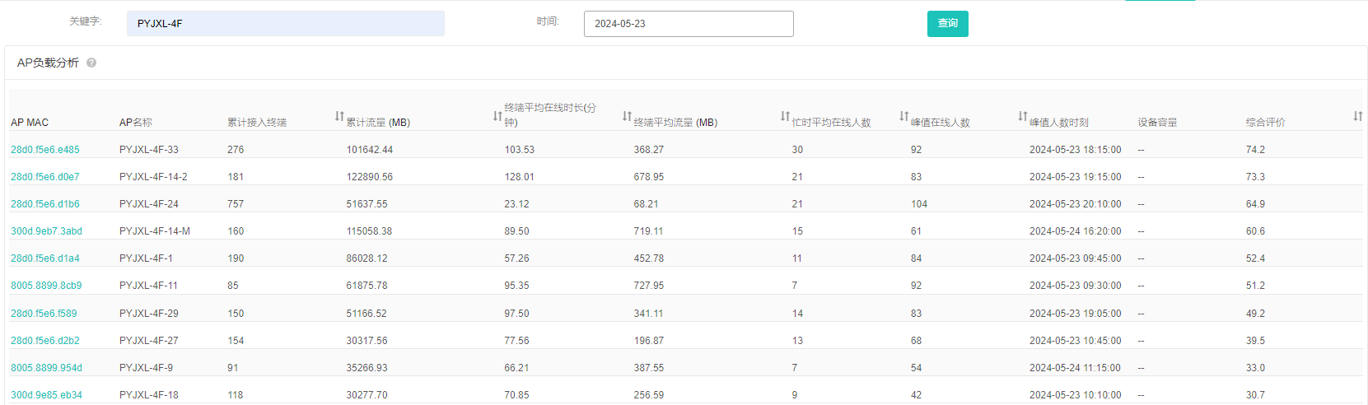

第一个ap、第一个ap的负载较高，其他ap的负载情况正常

AP体验分析：

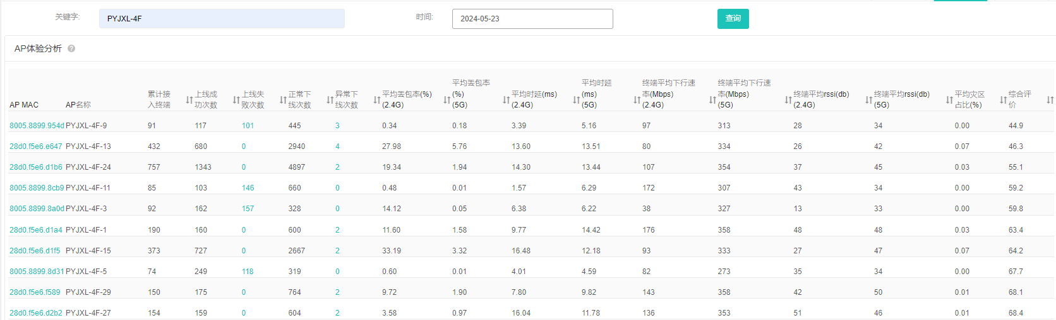

体验情况正常

5楼：

AP负载分析：

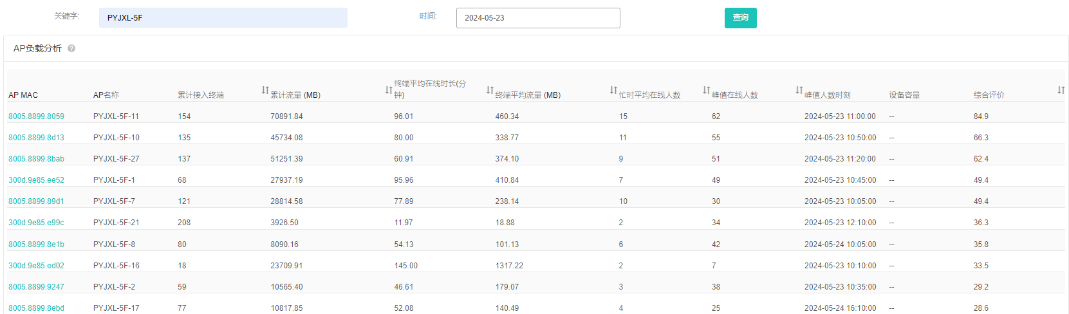

第一个ap负载情况较高

AP体验分析：

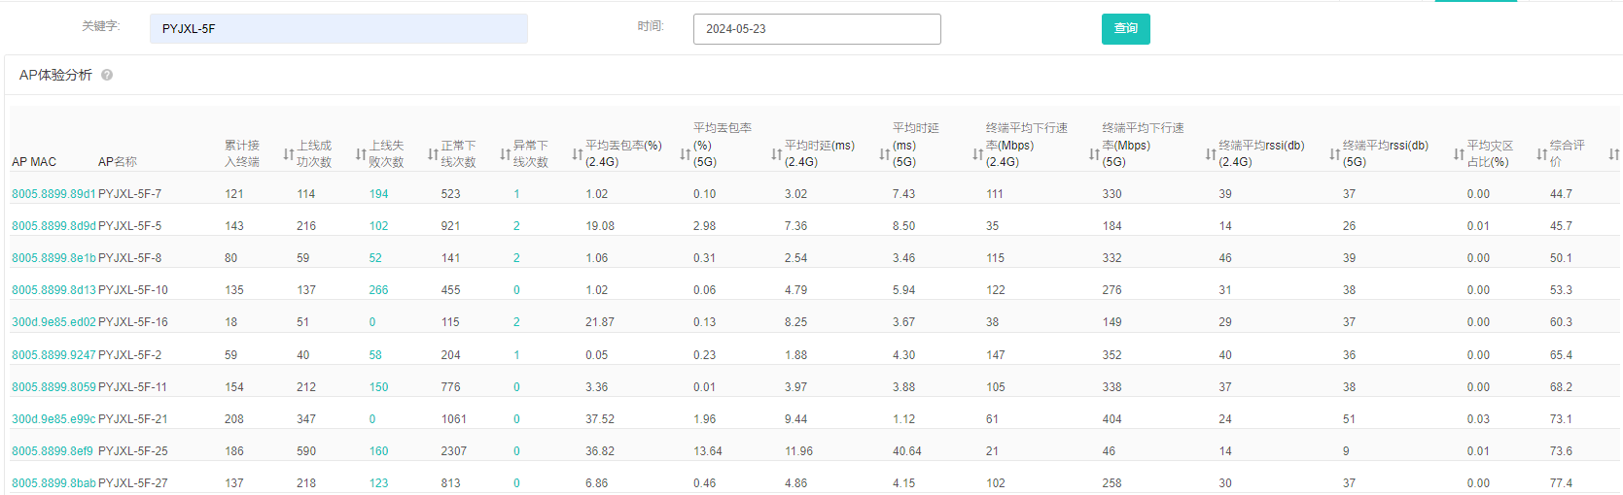

有个别ap体验不好，上线失败次数较多

5月24日：

1楼：

AP负载分析：

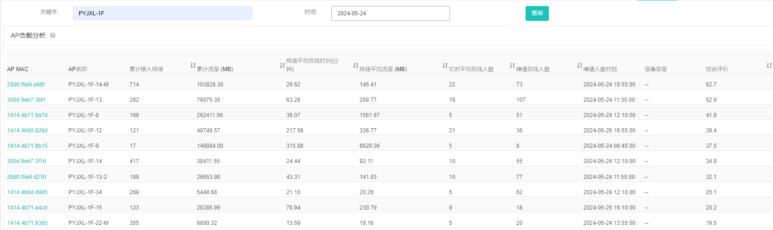

当天ap负载正常

AP体验分析：

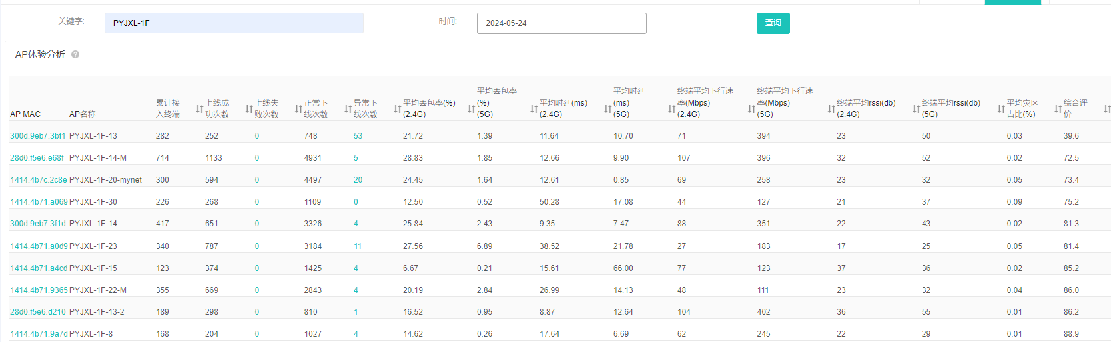

当天ap体验中第一个ap评分远低于其他ap，需要重点关注一下。

2楼：

AP负载分析：

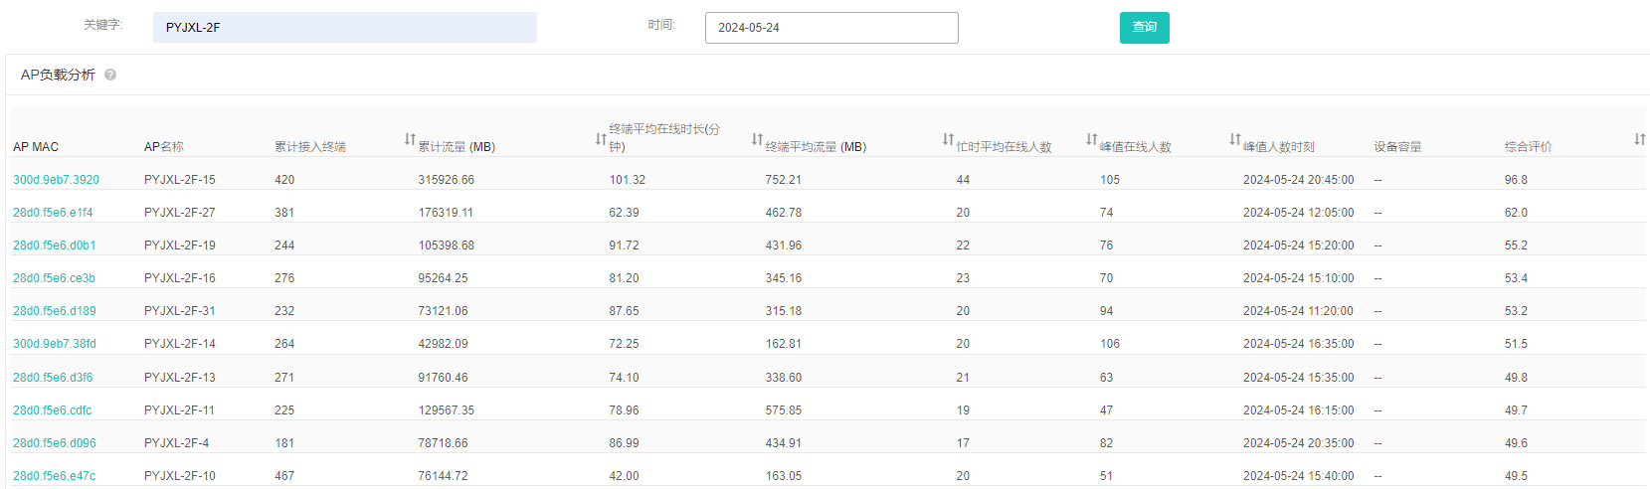

当天存在负载过高ap（第一个ap）

AP体验分析：

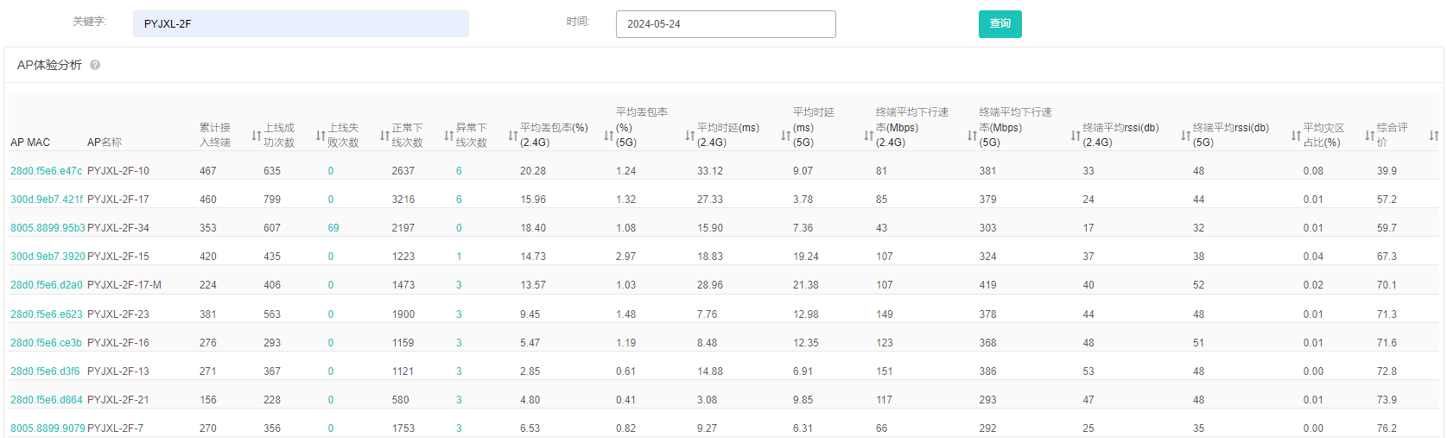

ap体验大部分正常，第一个ap的评分较低

3楼：

AP负载分析：

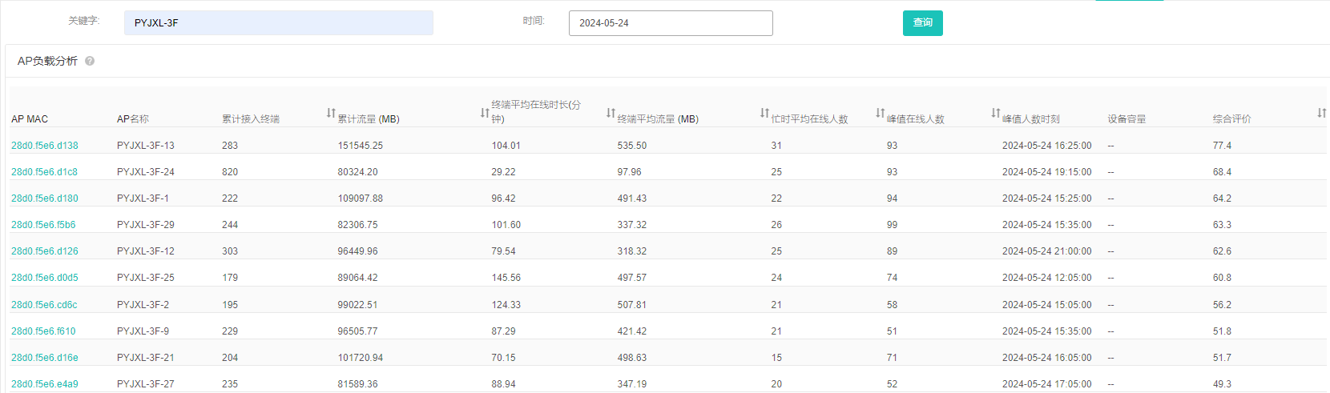

当天有几个ap负载较高

AP体验分析：

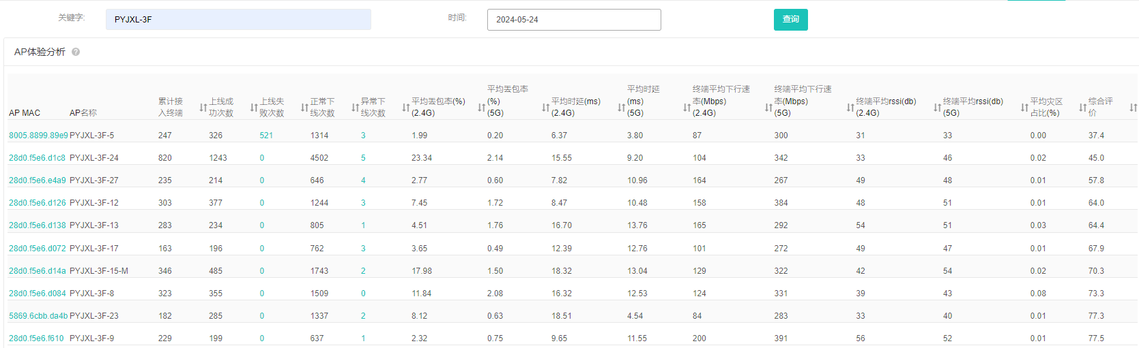

3楼存在两个体验较差ap（第一个ap、第二个ap）可能和接入人数过多有关

4楼：

AP负载分析：

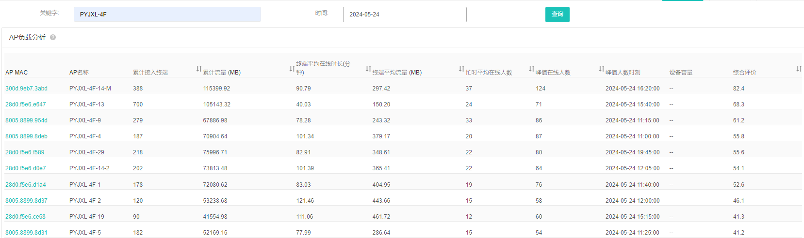

同样存在几个ap负载较高，尤其是第一个ap

AP体验分析：

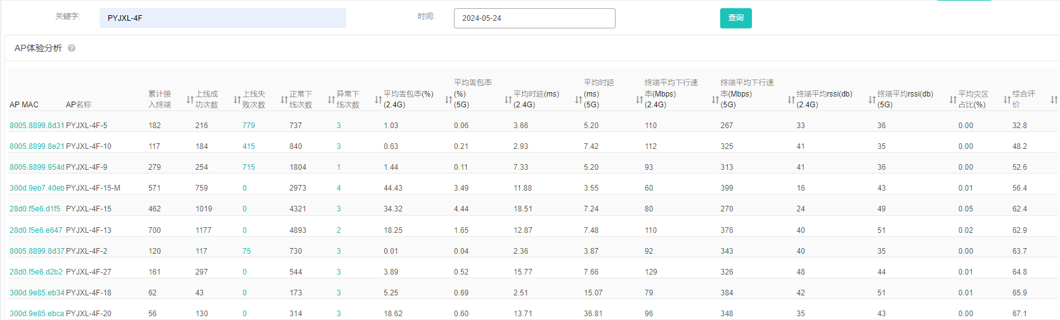

前三个ap体验不好，上线失败较多

5楼：

AP负载分析：

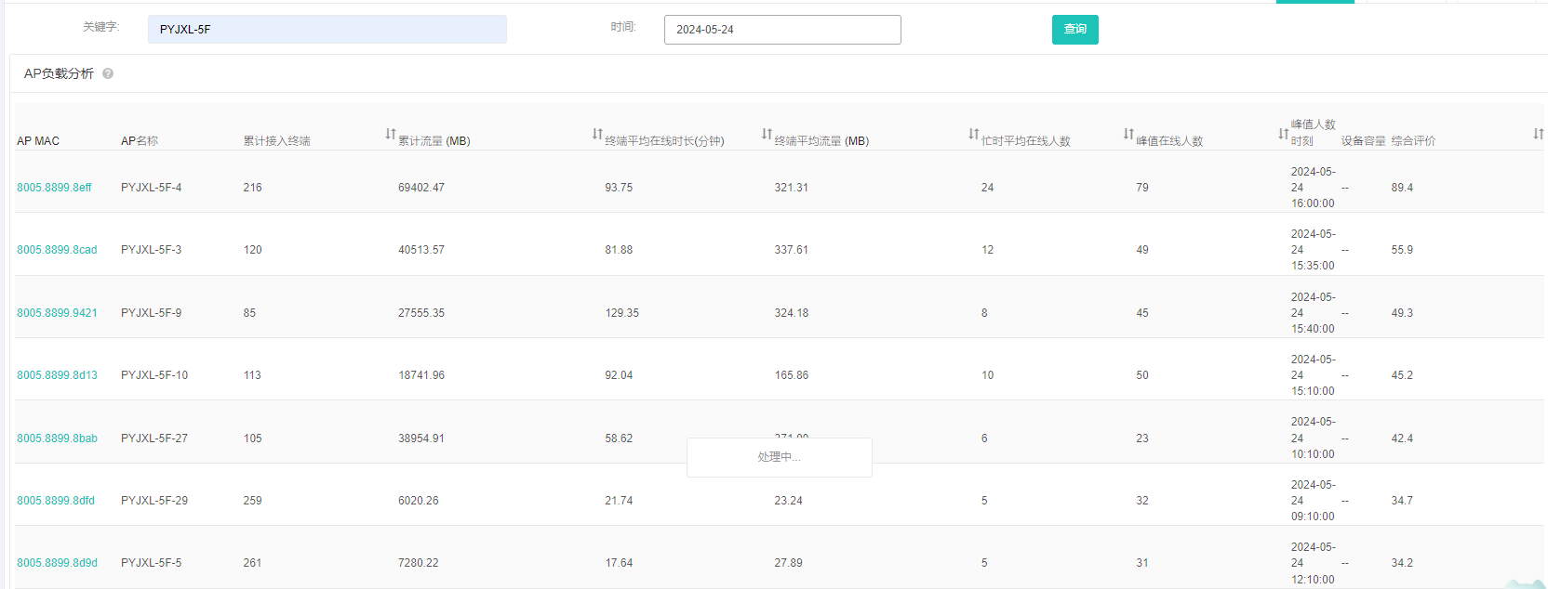

第一个ap的负载情况远高于其他ap，可能需要另外架设多个ap

AP体验分析：

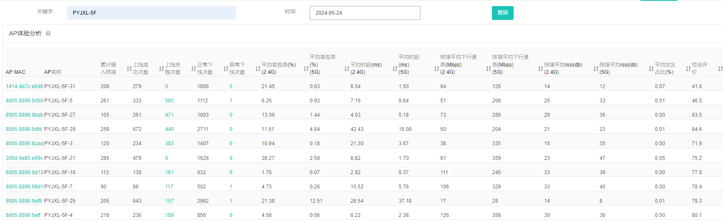

不少ap都出现了上线失败次数多的情况

5月25日：

1楼：

AP负载分析：

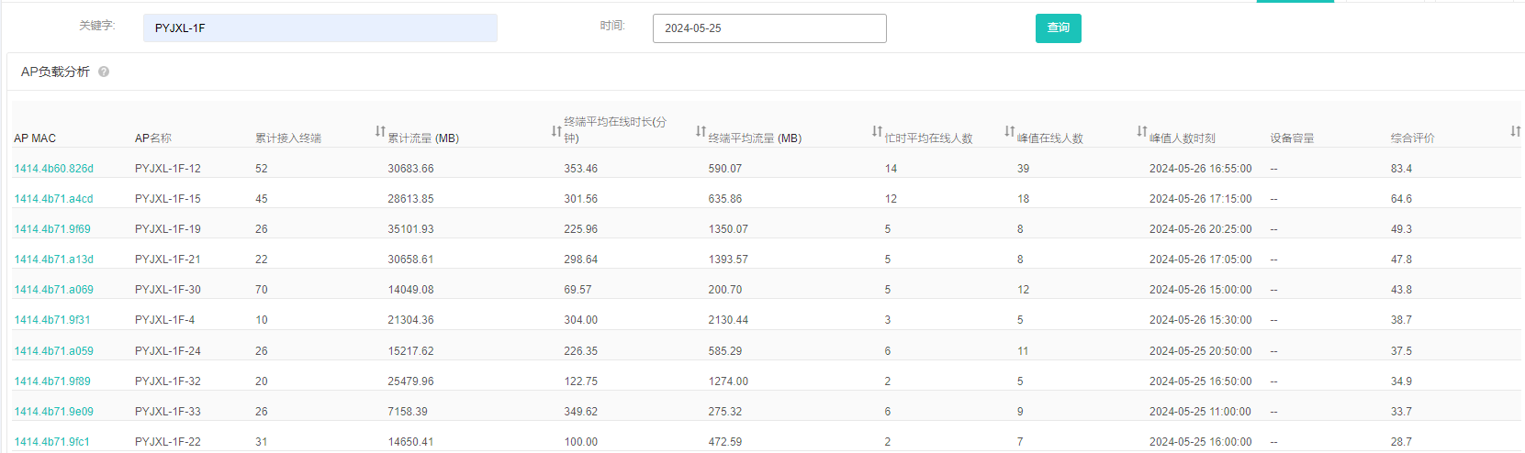

大部分负载正常，第一个ap的负载情况远高于其他ap

AP体验分析：

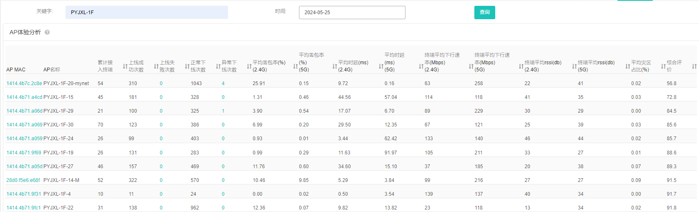

体验正常

2楼：

AP负载分析：

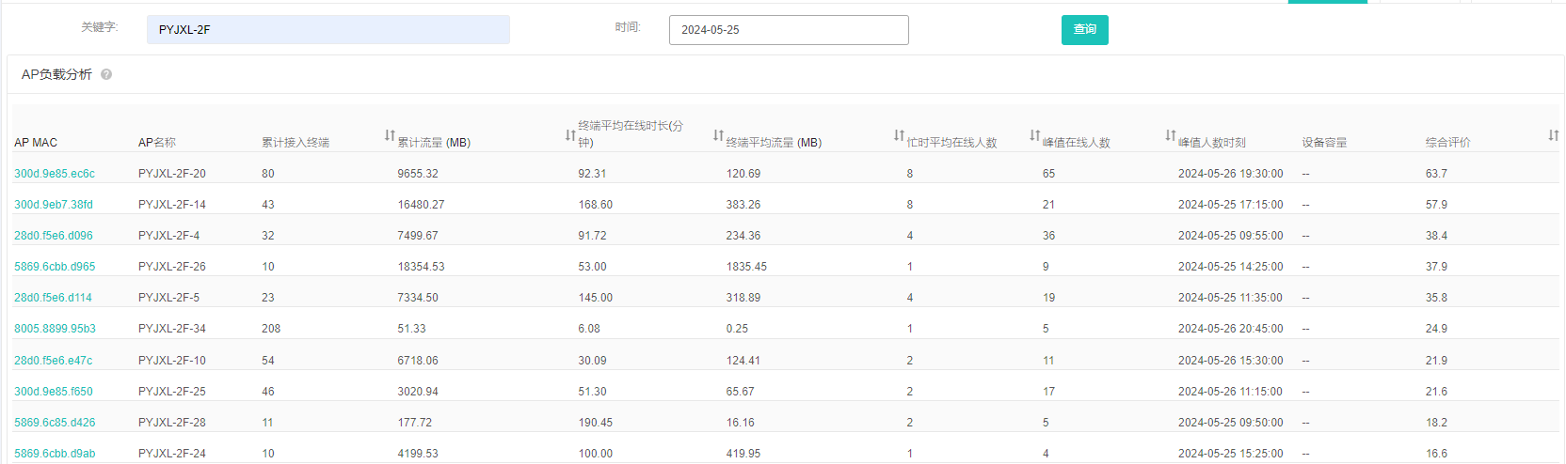

负载中等不会很高

AP体验分析：

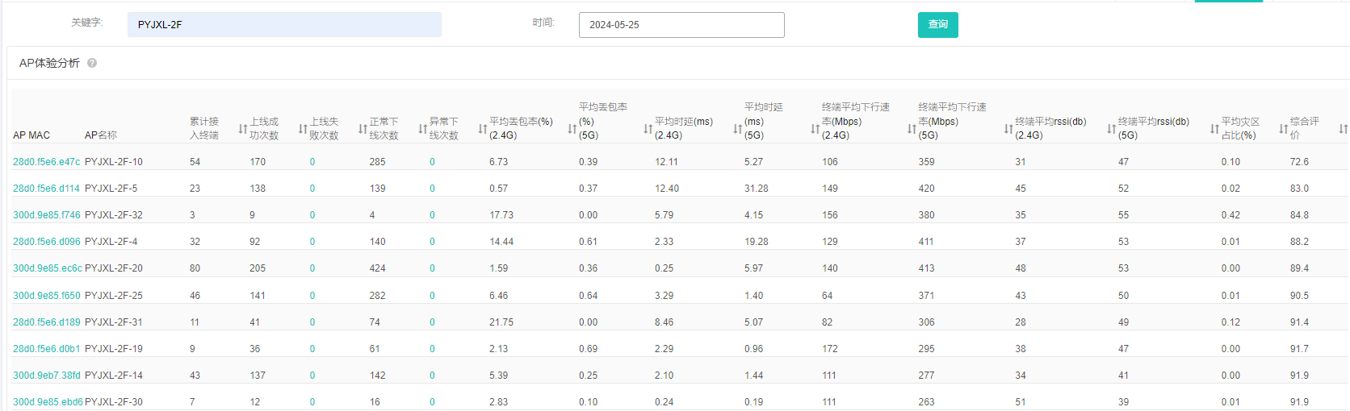

大部分ap体验较好

3楼：

AP负载分析：

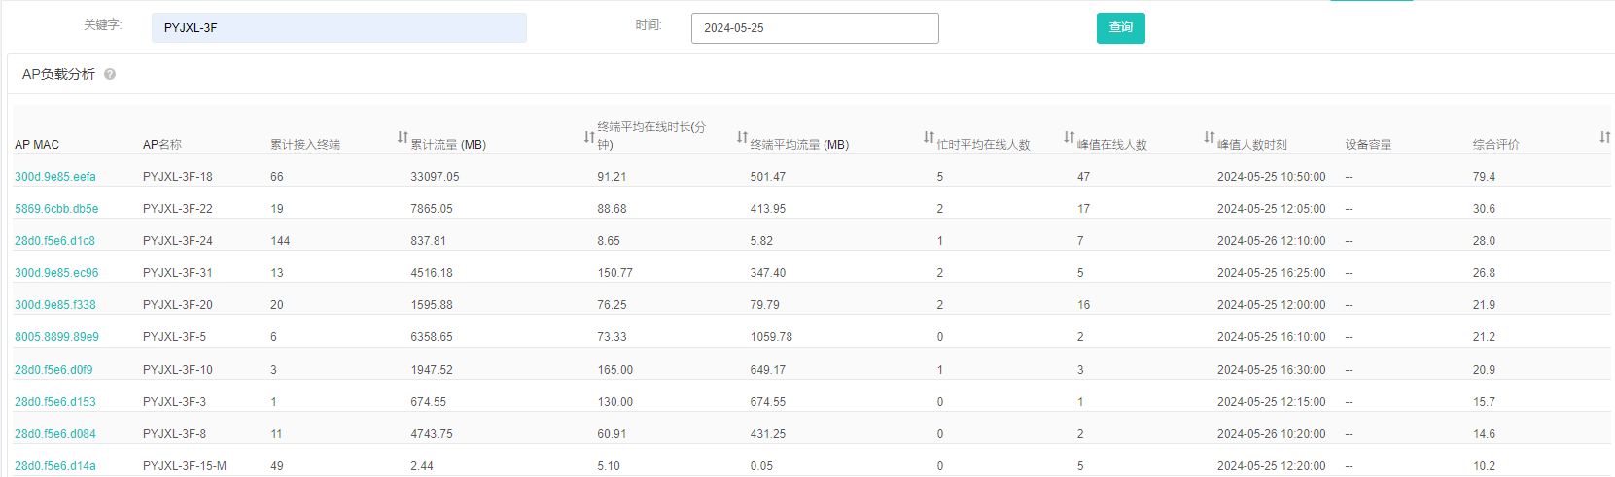

大部分负载正常，第一个ap的负载情况远高于其他ap

AP体验分析：

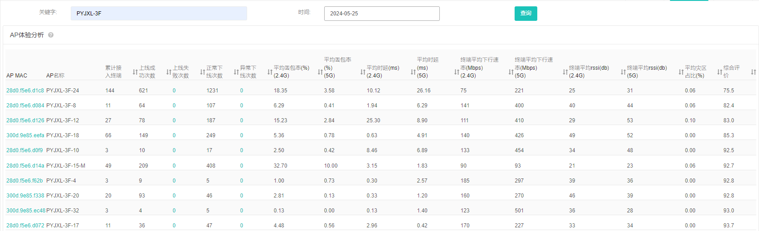

大部分ap体验较好，可能是因为周末的原因

4楼：

AP负载分析：

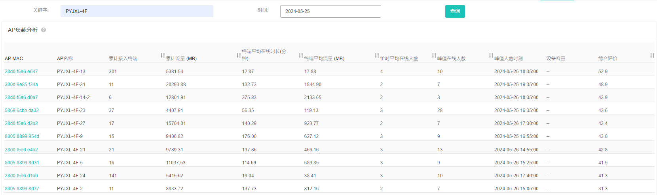

大部分负载正常

AP体验分析：

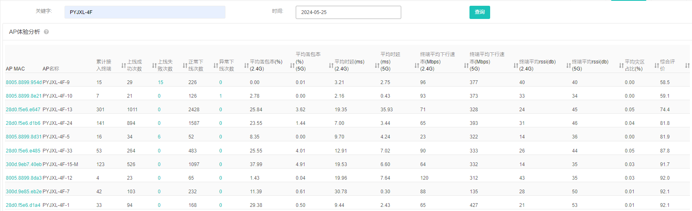

大部分ap体验较好，可能是因为周末的原因

5楼：

AP负载分析：

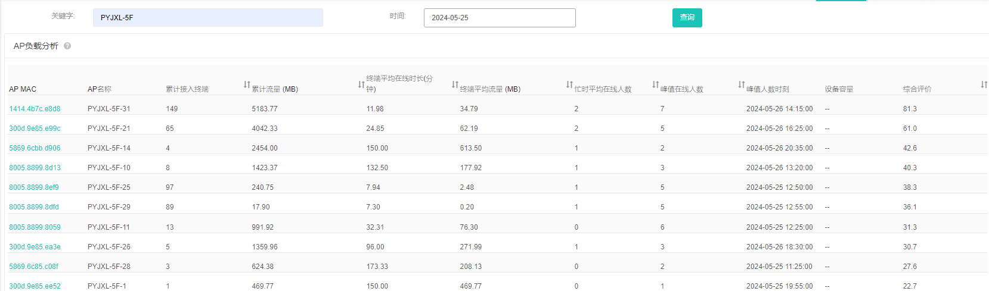

大部分负载正常，第一个ap的负载较高

AP体验分析：

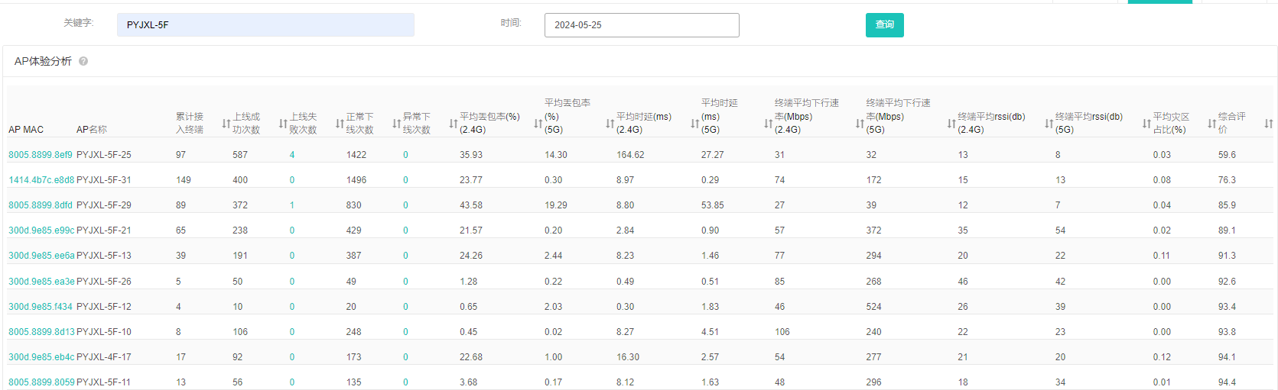

大部分ap体验较好，可能是因为周末的原因

5月26日：

1楼：

AP负载分析：

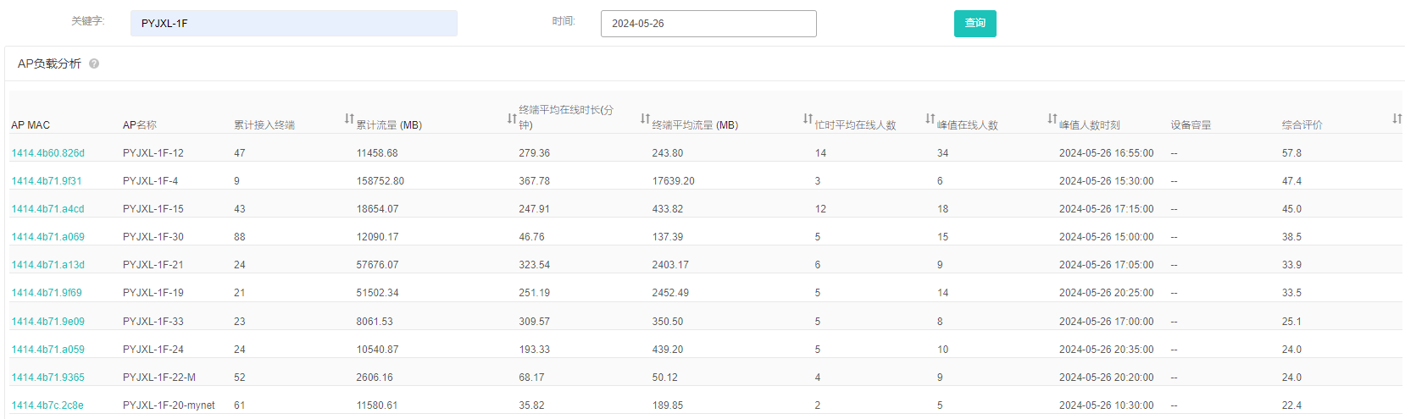

大部分负载正常，应该是由于周末的原因

AP体验分析：

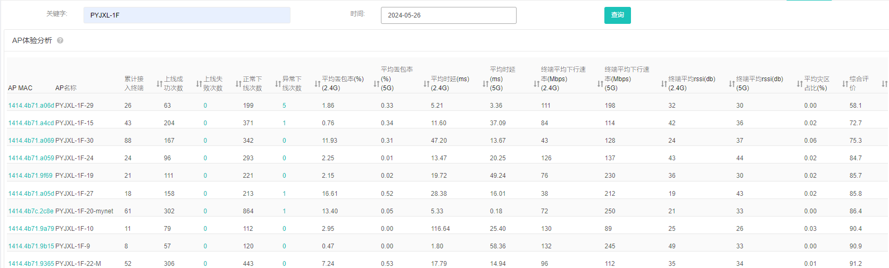

体验正常

2楼：

AP负载分析：

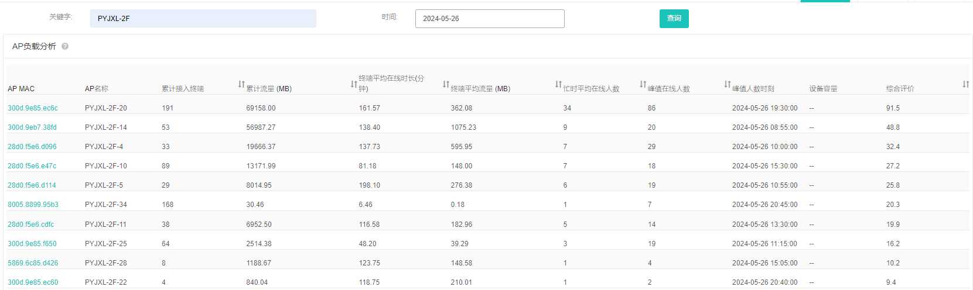

第一个ap的负载较高，可能是在集中上课

AP体验分析：

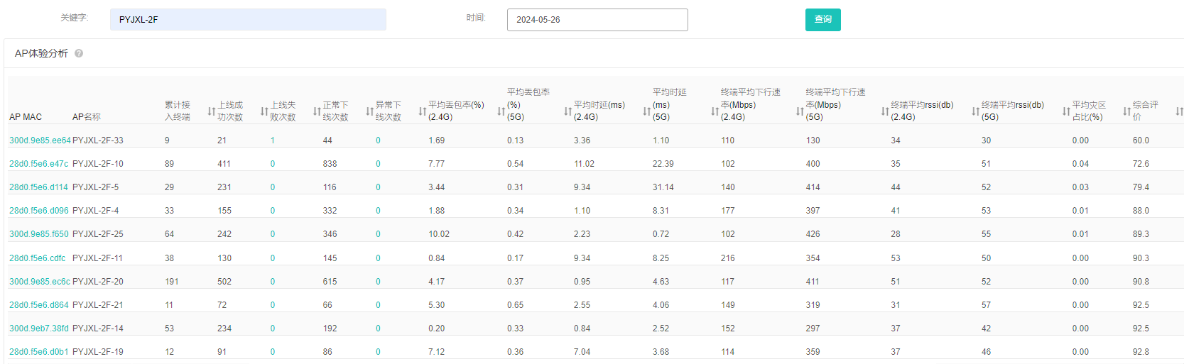

大部分ap体验较好

3楼：

AP负载分析：

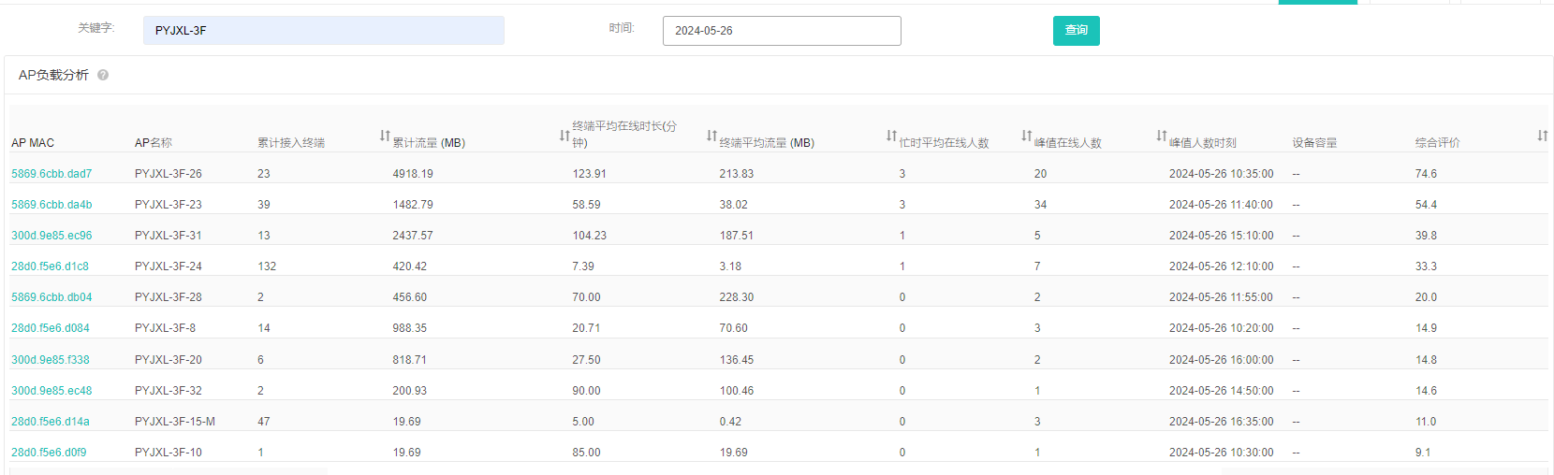

大部分负载正常，第一个ap的负载情况远高于其他ap

AP体验分析：

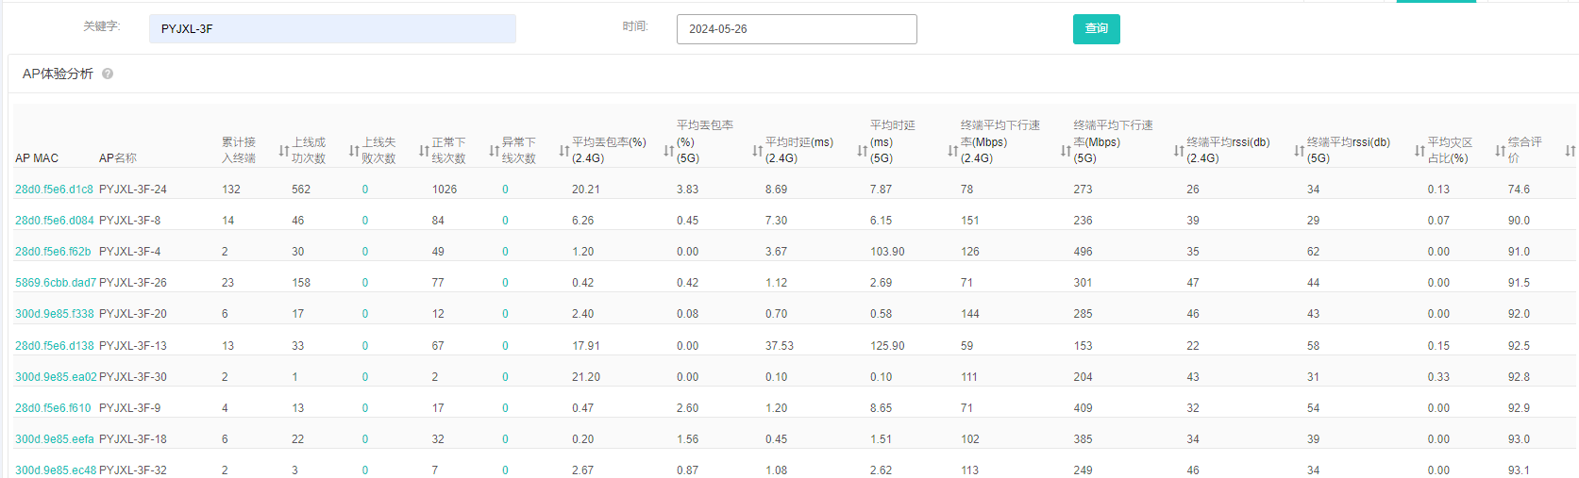

大部分ap体验较好，可能是因为周末的原因

4楼：

AP负载分析：

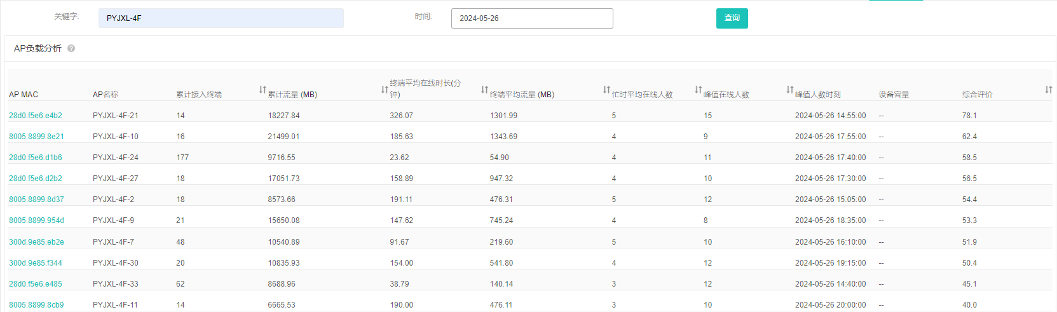

大部分负载正常，第一个ap的负载较高

AP体验分析：

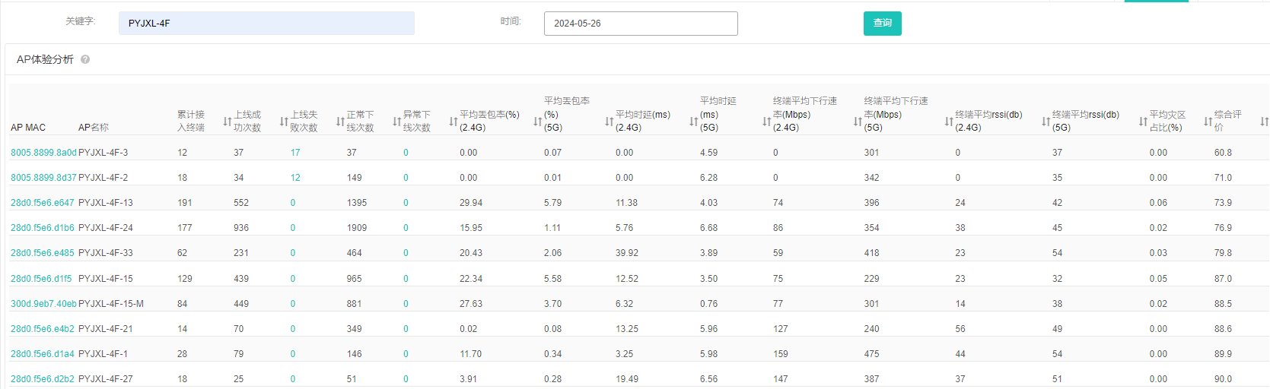

大部分ap体验较好，可能是因为周末的原因

5楼：

AP负载分析：

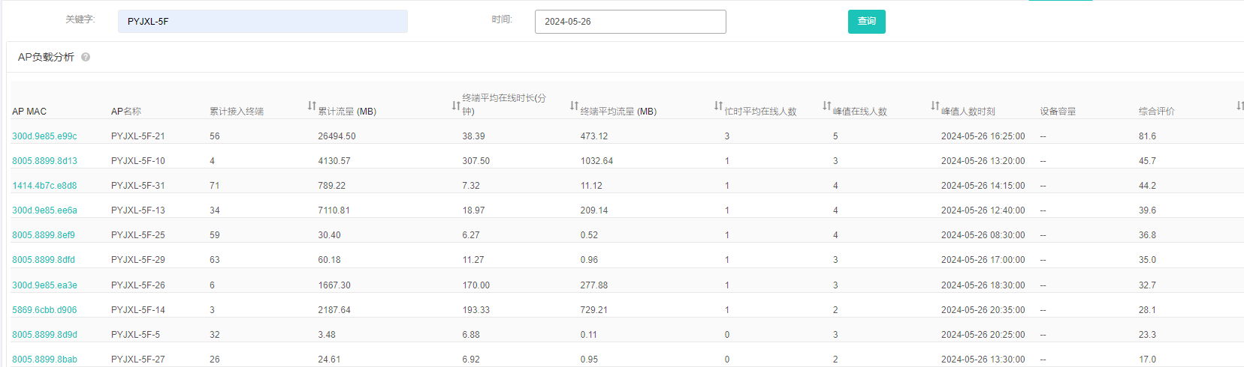

大部分负载正常，第一个ap的负载较高

AP体验分析：

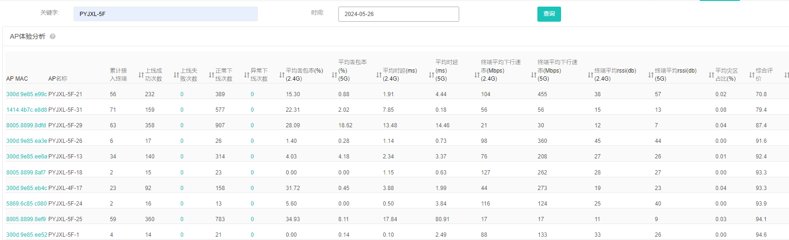

大部分ap体验较好，可能是因为周末的原因